**2023**

Manual Software Pegadaian 2023

1/1/2023

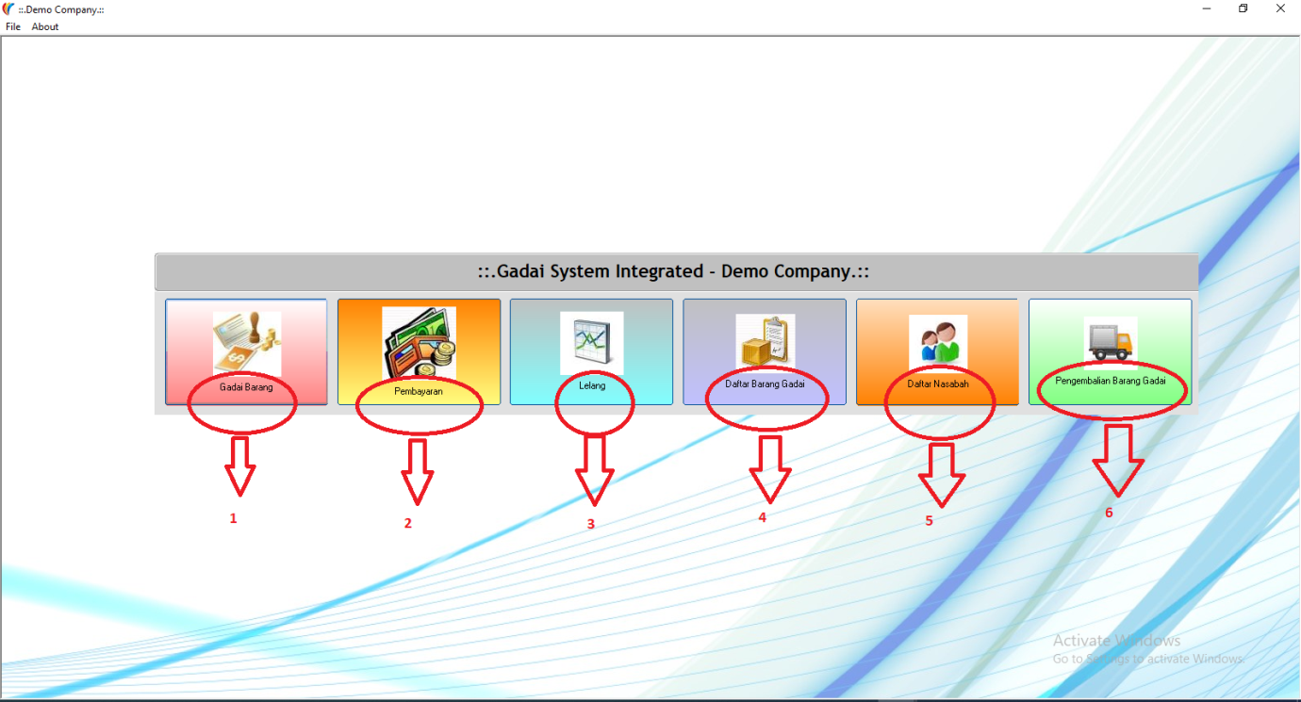

Menu Utama Sistem Gadai

1. **Pegadaian Barang**

Fungsi : Menu ini berfungsi untuk mengisi data pegadaian baru dari Nasabah.

**Cara Kerja :**

1. **Menambah Data Pegadaian Baru**
2. Isi Deskripsi Barang Jaminan

Masukan deskripsi / keterangan barang yang digadai.Dengan menjelaskan kelengkapan barang yang digadai

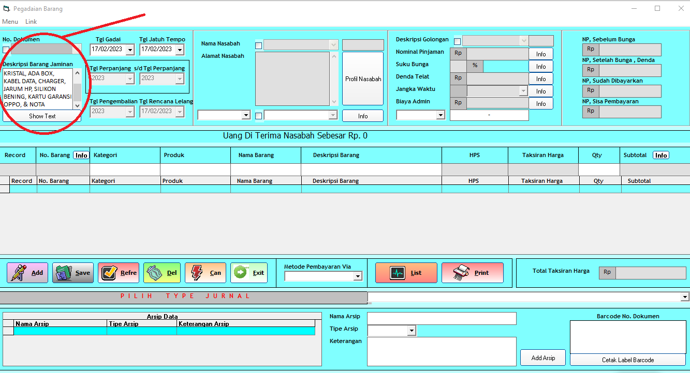

JikaKolom Pengisian ***Deskripsi Barang Jaminan*** terlalu kecil untuk penulisan maka tekan Tombol ***Show Text*** *dan akan tampil seperti ini :*

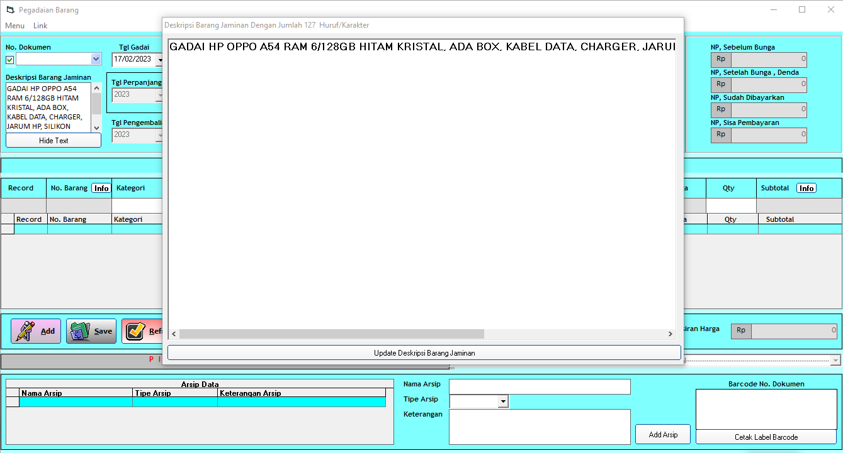

*Silahkan lengkapi isiannya dan tekan Tombol* ***Update Deskrpsi Barang Jaminan***

1. Ceklis kotak nama dan pilih ***nama nasabah*** yang ingin menggadaikan. *(Nama nasabah akan muncul karena sebelumnya sudah di input di Data Nasabah).*

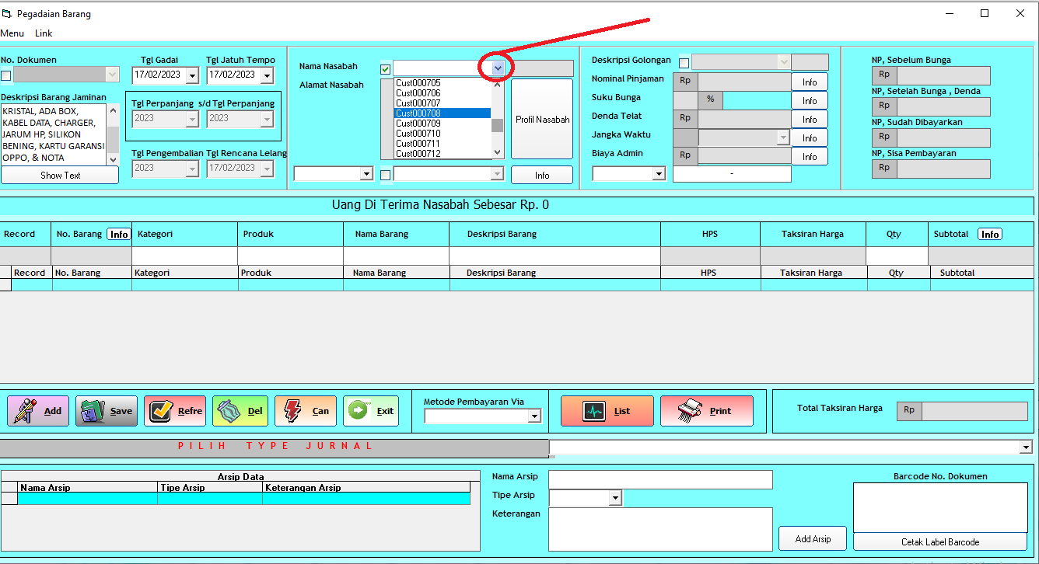

***Menu Data Nasabah*** *Saat Running Form pegadaian Barang**terdapat di :*

***Menu -> Master Data Nasabah***

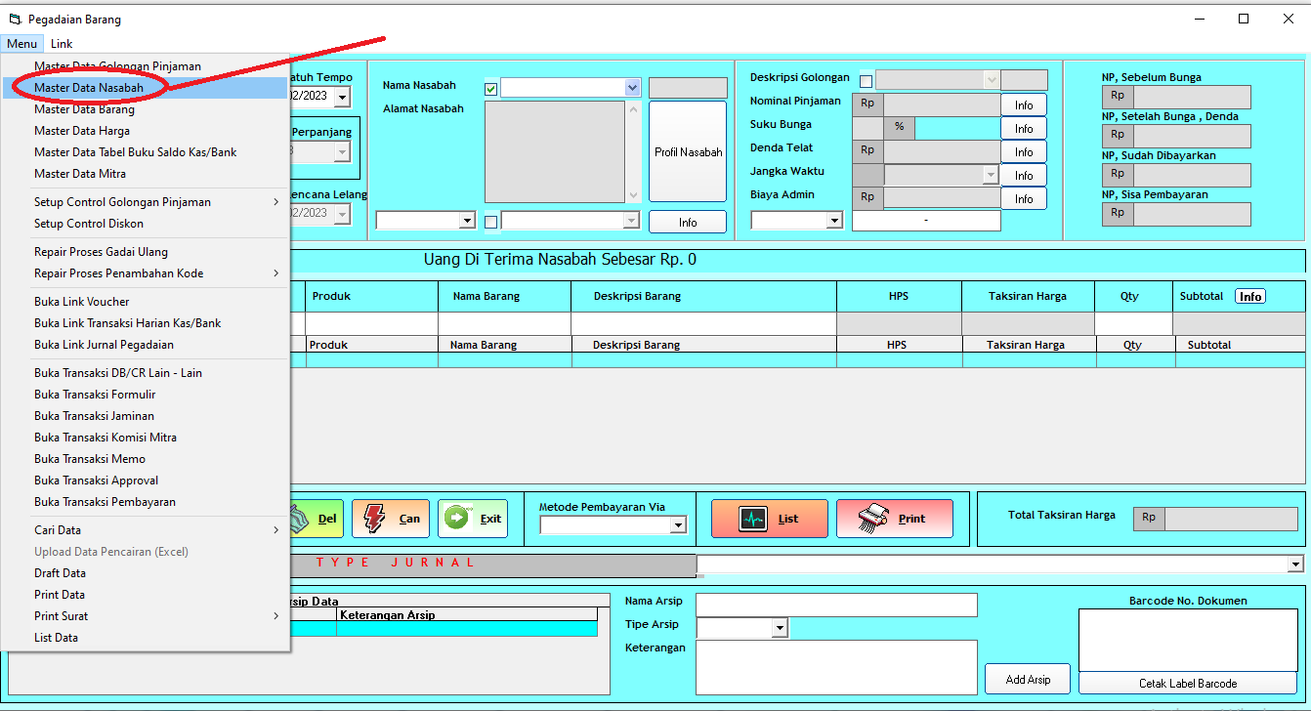

1. Pilih **Pemutus Kredit**. Pemutus kredit ini adalah orang yang akan mempertimbangkan apakah pegadaian barang ini disetujui / tidak.

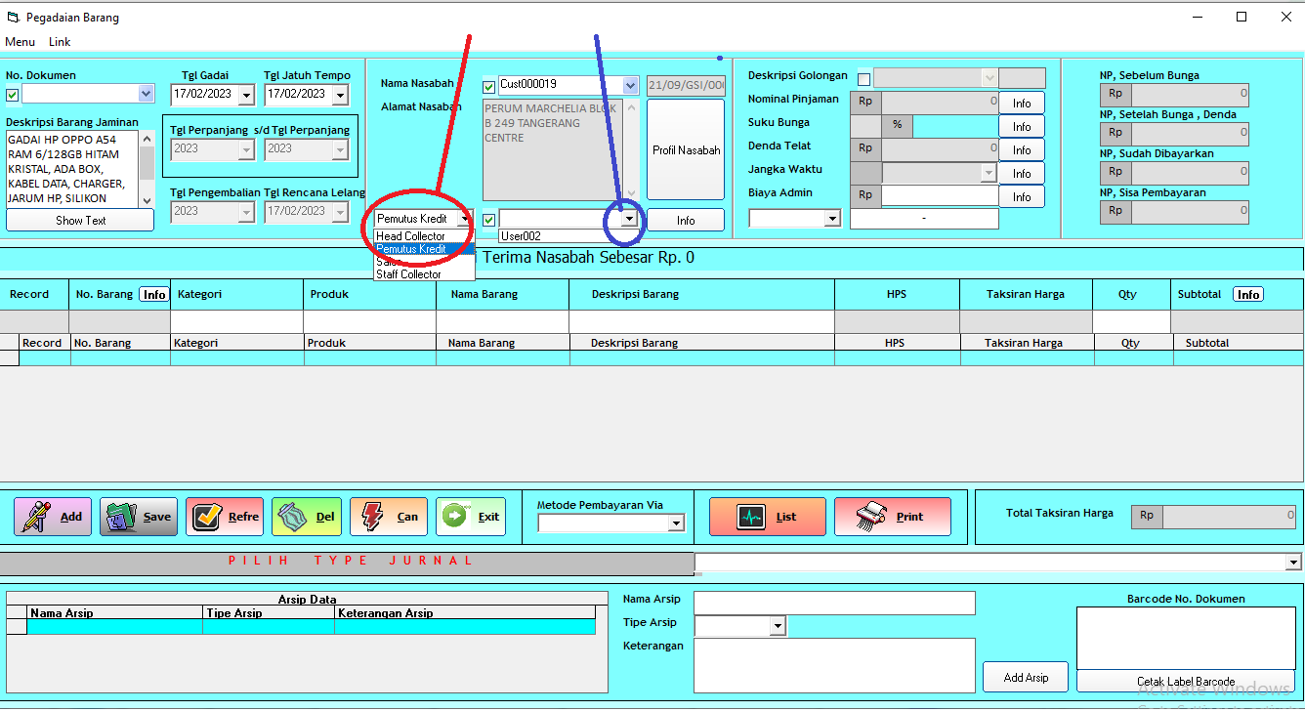

*(Nama Pemutus Kredit muncul karena sebelumnya sudah di input Data Pegawai).*

***Master Data Pegawai*** *terdapat di :*

***Menu Utama > File Master > Menu Data Pegawai > Data Pegawai***

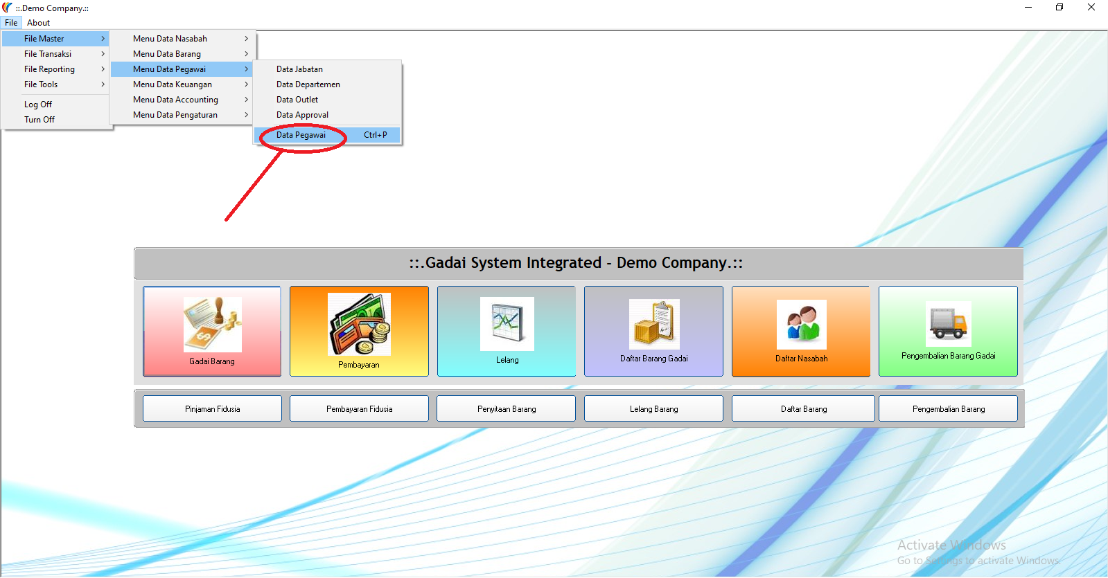

1. Ceklis kotak Deskripi Golongan dan silahkan pilih golongan gadai yang di inginkan. *(Deskripsi golongan diambil dari* ***Data Golongan Pinjaman****).*

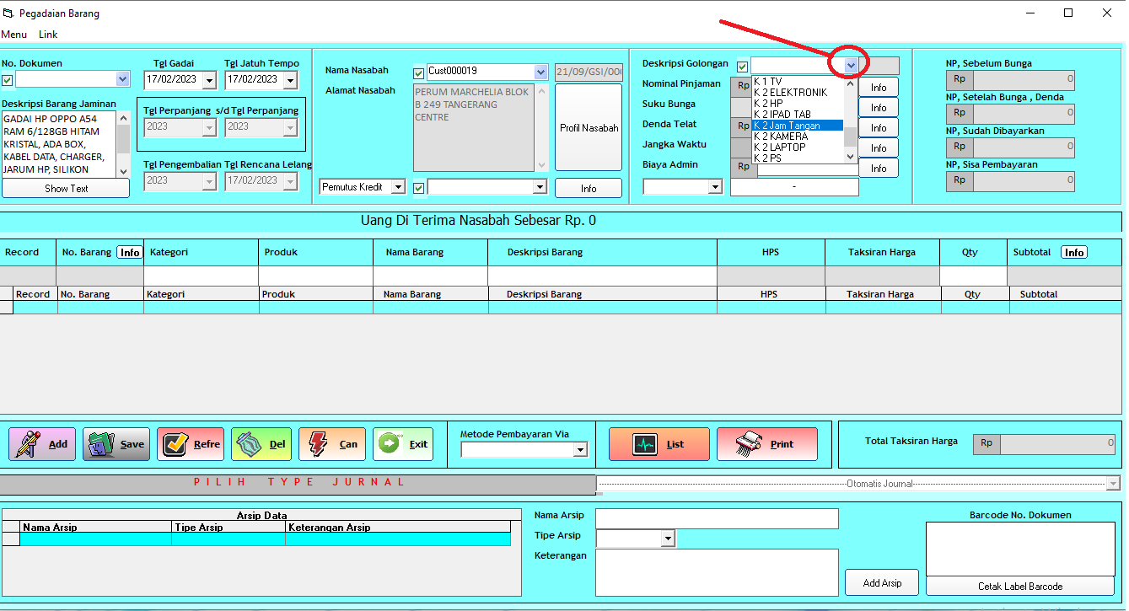

***Menu Data Golongan Pinjaman*** *Saat Running Form pegadaian Barang**terdapat di*

***Menu -> Master Data Golongan Pinjaman***

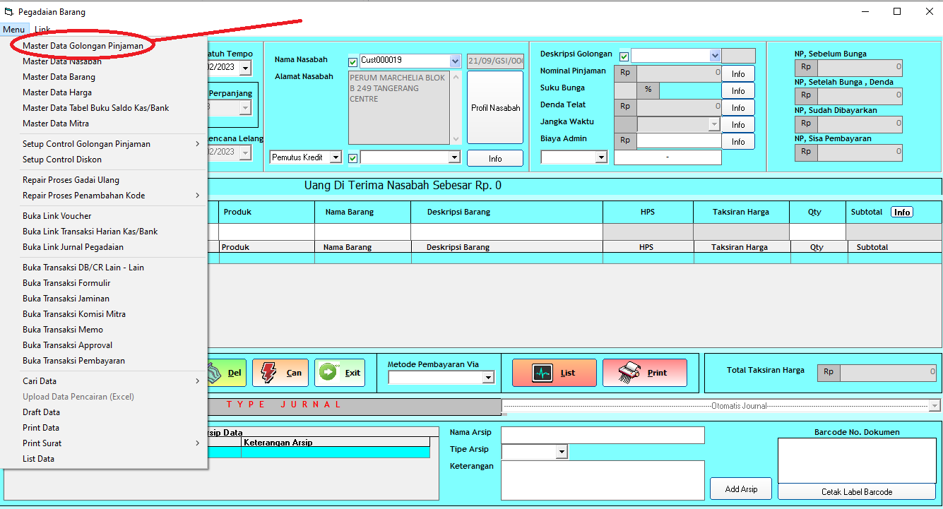

1. *Isi Kolom Nama Barang (****Lingkaran Merah****) ,*

*dan Double Click Record Pada Tabel Master Barang (****Lingkaran Biru****)*

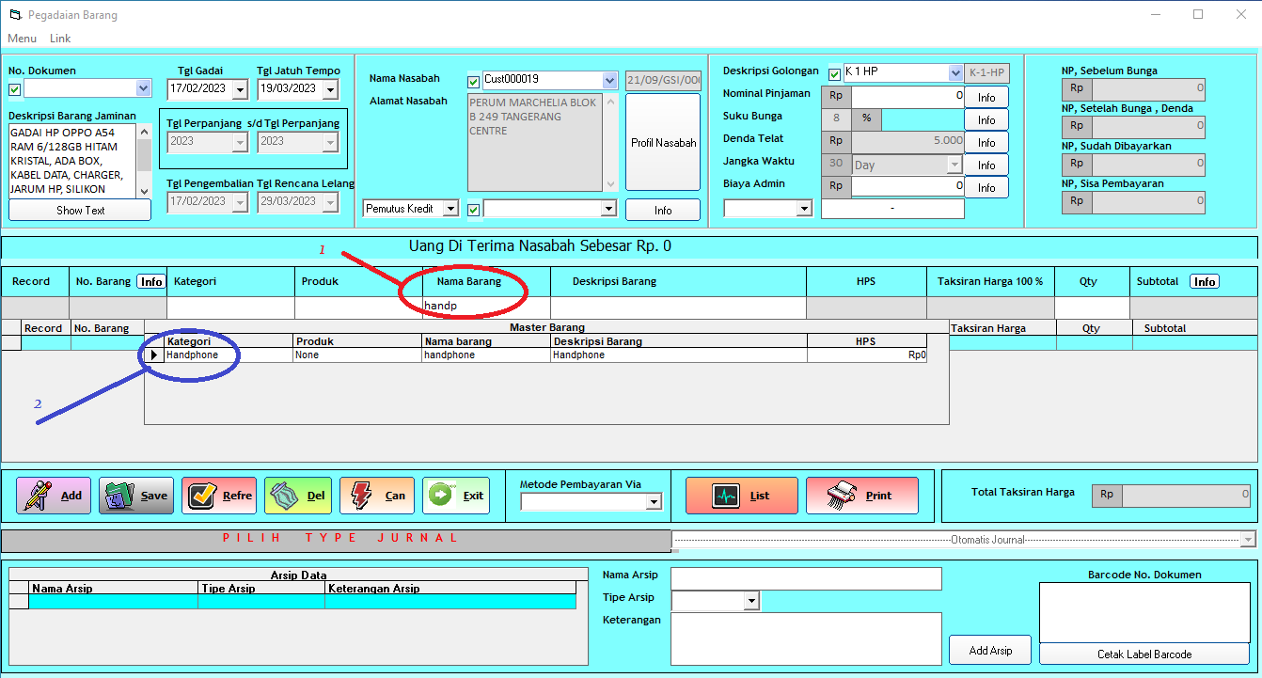

Jika barang yang ingin di gadai. Nama barang yang dipilih otomatis akan memunculkan **Produk, Nama Barang serta Deskripsi Barang**. *(Jika barang yang digadai belum ada datanya silahkan membuat data terlebih dahulu di* ***Data Barang*** *sebagai bahan acuan gadai).*

***Menu Data Barang*** *Saat Running Form pegadaian Barang**terdapat di*

***Menu -> Master Data Barang***

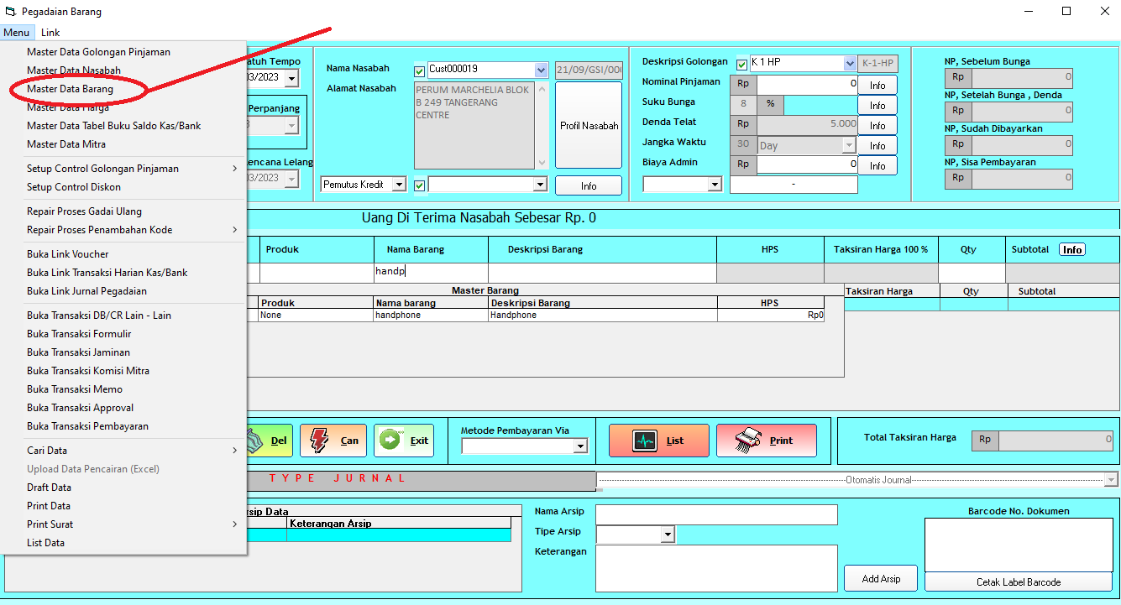

1. *Lengkapi isian HPS , Takisran Harga dan Qty (****Lingkaran Merah*** *)*

*dan tekan* ***tombol Add (Lingkaran Biru)***

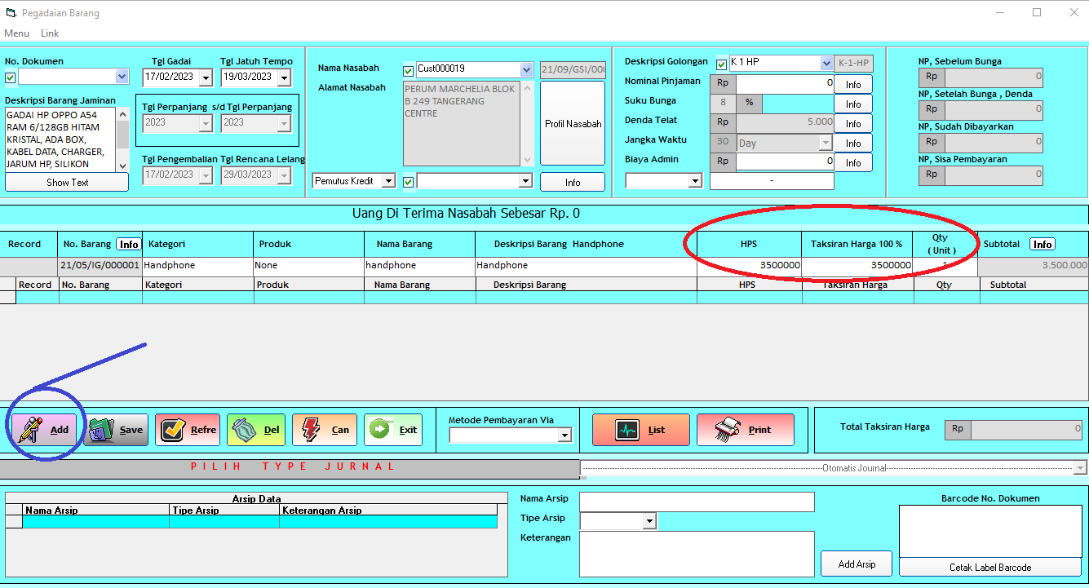

1. Apabila sudah memilih tombol **ADD**, maka nominal pinjaman yang diberikan nasabah pun akan muncul secara otomatis sesuai dengan golongan gadai yang dipilih sebelumnya *(****Lingkaran Merah****)*. **Nominal pinjaman** yang diberikan ini mengikuti berdasarkan presentase harga taksiran barang yang digadai. Dan Nilai Nominal Pinjaman bisa dirubah sesuai ketentuan regulasi pinjaman pada Golongan Pinjaman.

*Dan* ***Biaya Admin*** *bisa diisi manual (****Lingkaran Biru****) atau otomatis jika di setup pada golongan pinjamannya untuk biaya admin itu otomatis.*

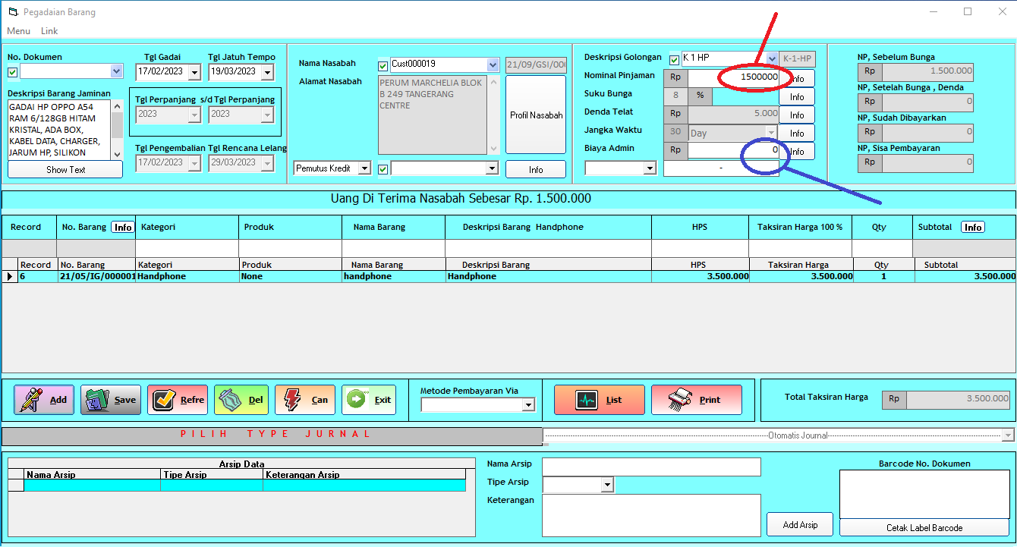

Dan juga akan muncul secara otomatis Tanggal Jatuh Tempo gadai serta Tanggal Rencana Lelang barang tersebut.

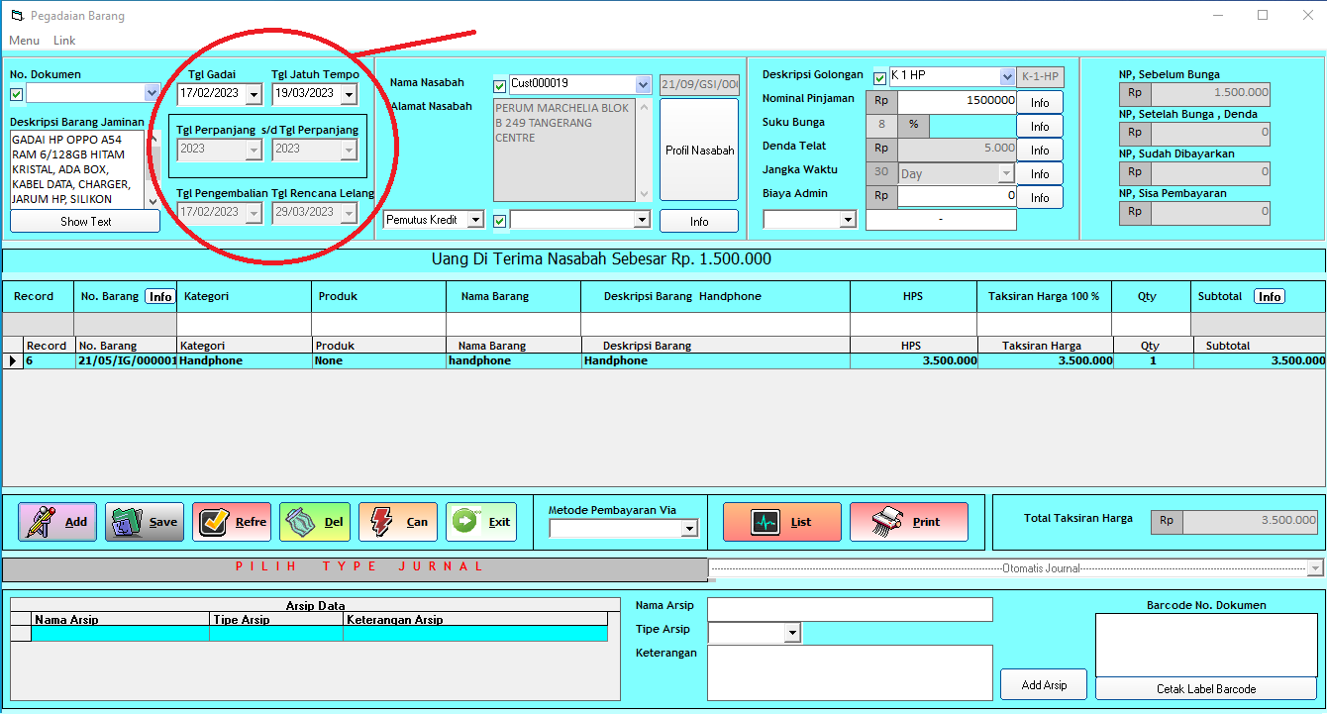

1. Apabila data sudah lengkap dengan pilih **Metode Pembayaran** Cash/Transfer/Cek Tunai (***Lingkaran Merah***).

Lalu klik tombol **SAVE** maka data akan tersimpan dan **Nomor Dokumen** gadai pun akan otomatis di cetak system (***Lingkaran Biru***)

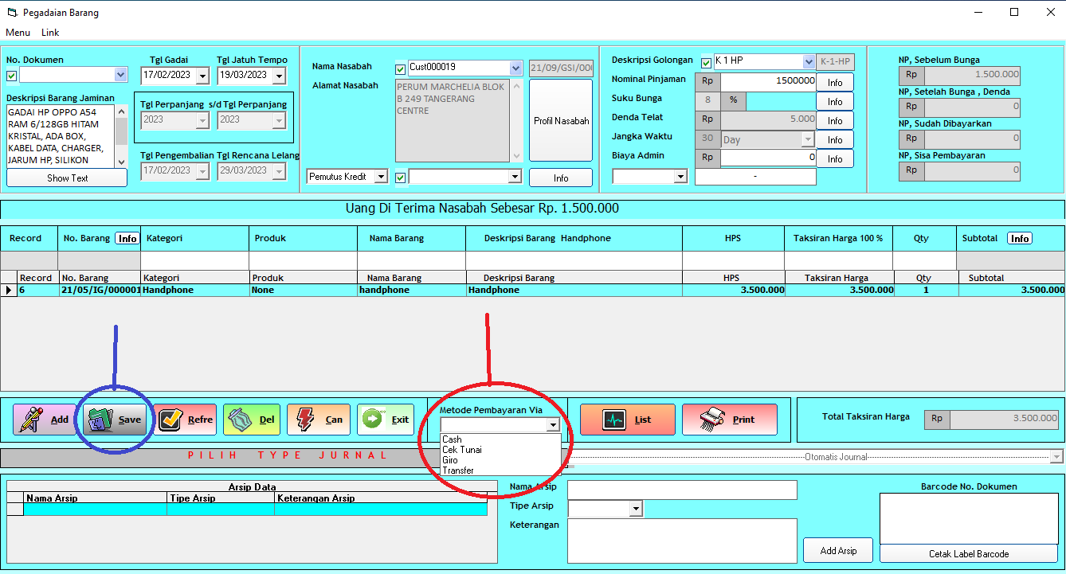

1. *Jika sudah tersimpan maka tampil kotak dalam pertanyaan seperti gambar dibawah ini dan Pilih Yes*

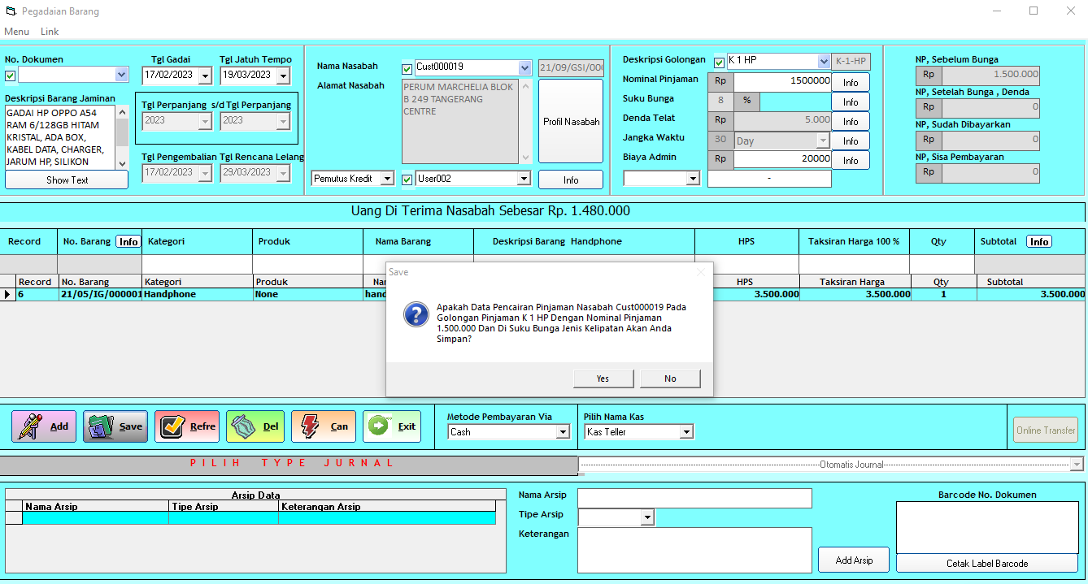

*Jika sudah tersimpan maka tampil kotak dalam pesan seperti gambar dibawah ini dan Pilih Ok*

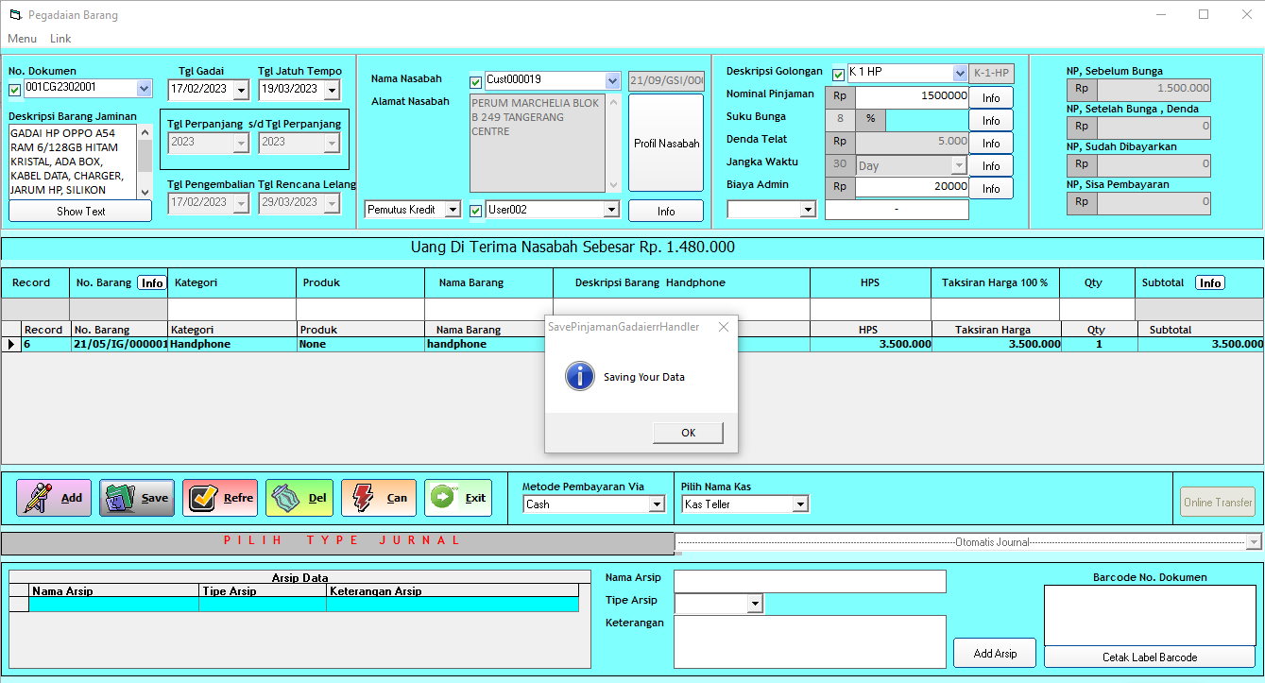

*Jika sudah tersimpan maka tampil kotak dalam pesan seperti gambar dibawah ini dan Pilih Ok*

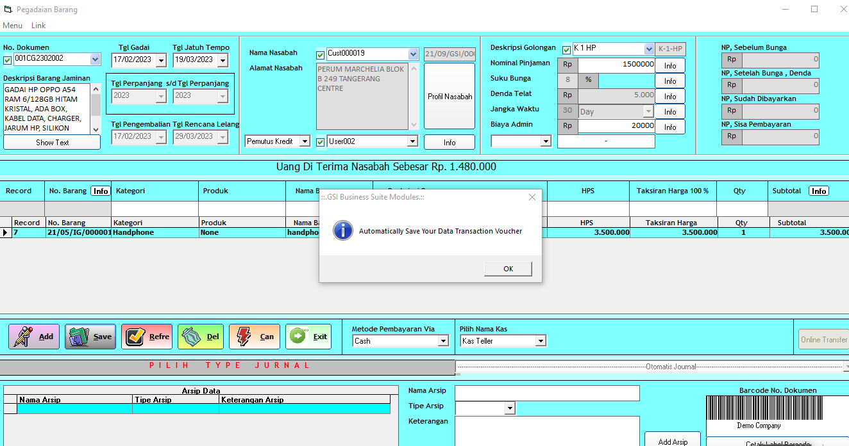

*Jika sudah tersimpan maka tampil kotak dalam pesan seperti gambar dibawah ini dan Pilih Ok*

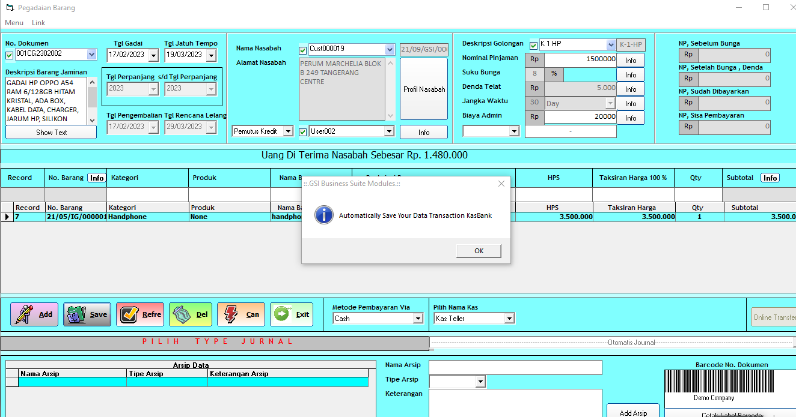

*Jika sudah tersimpan maka tampil kotak dalam pesan seperti gambar dibawah ini dan Pilih Ok*

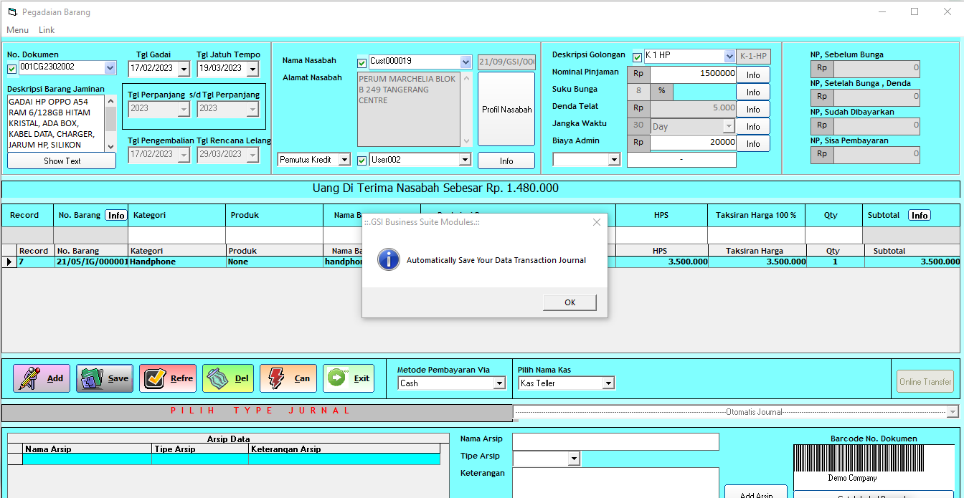

1. Klik tombol **PRINT DATA** untuk mencetak bukti transaksi pegadaian barang.

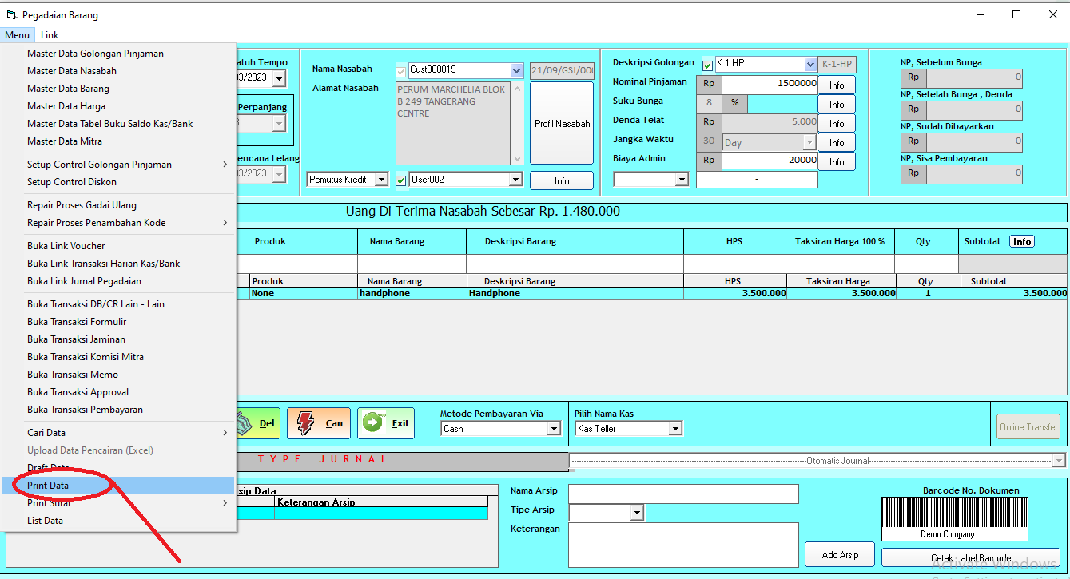

*Maka hasilnya seperti gambar dibwah ini*

Untuk Setup Printer dan Print (***Lingkaran Merah***).

Untuk Export PDF dan Export Excel (***Lingkaran Biru***)

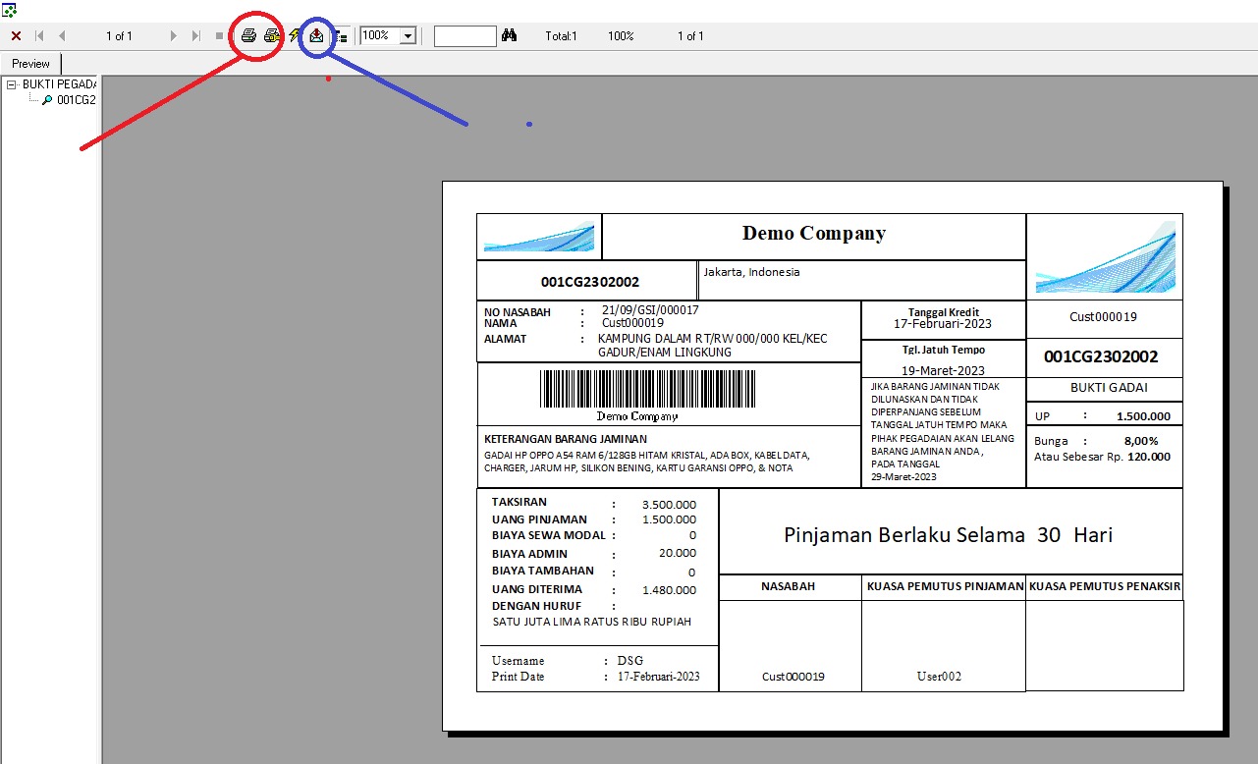

1. **Menghapus Data Pegadaian Baru (Jika ada kesalahan menginput data)**
   1. Pilih **nomor dokumen** pegadaian**.**

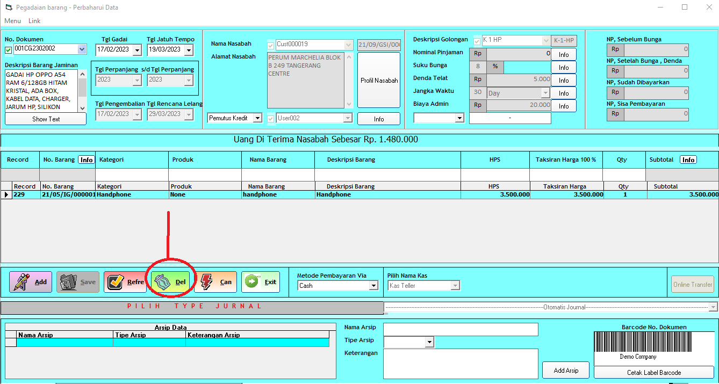

* 1. Klik tombol **DELETE** dan pada saat ada pertanyaan maka pilih **YES** untuk menghapus data pegadaian yang salah.

1. **Laporan Data Pencairan/Pinjaman Pegadaian**

Report Pencairan Gadai pada Link > Laporan Pencairan

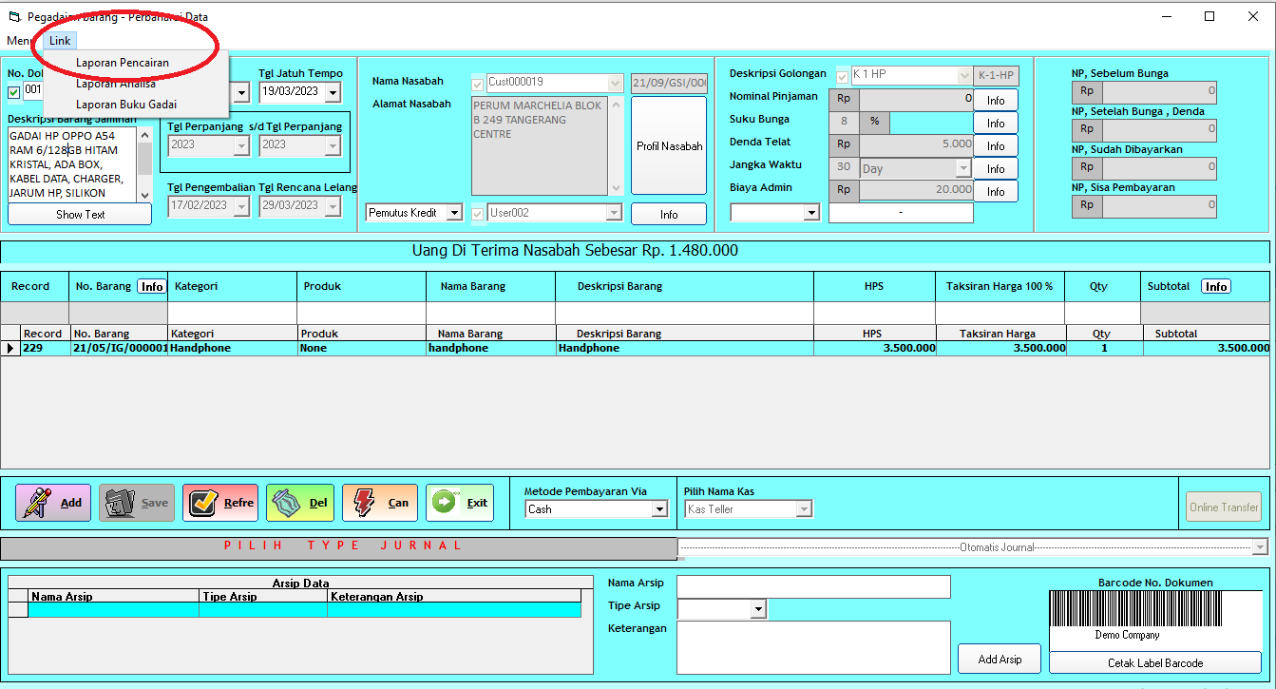

1. **Pembayaran**

Fungsi : Menu ini berfungsi untuk mengisi data pembayaran atau untuk proses transaksi pelunasan dari Nasabah.

**Cara Kerja :**

1. **Masukan Data Pembayaran Nasabah**
2. Pilih data berdasarkan Nomor Dokumen (Untuk Semua Nasabah) maka secara otomatis sistem akan memunculkan data pegadaian.

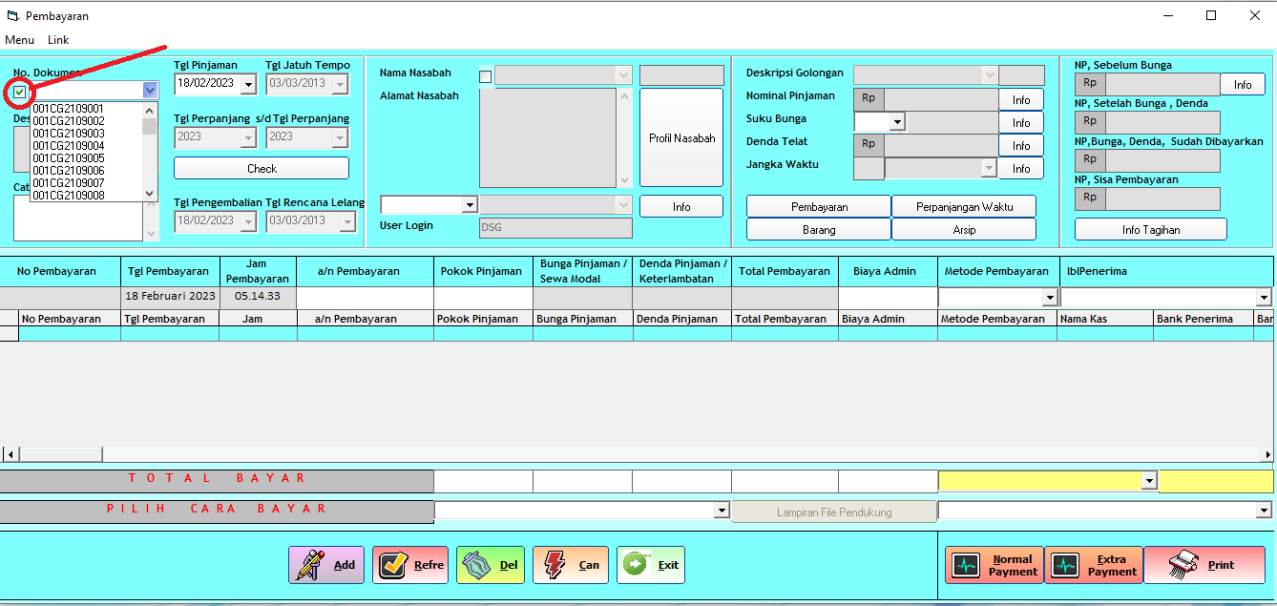

1. Atau Pilih data berdasarkan Nama Nasabah (**Lingkaran Merah**) , lalu pilih No Dokumen Khusus Satu Nasabah (**Lingkaran Biru**) maka secara otomatis sistem akan memunculkan data pegadaian.

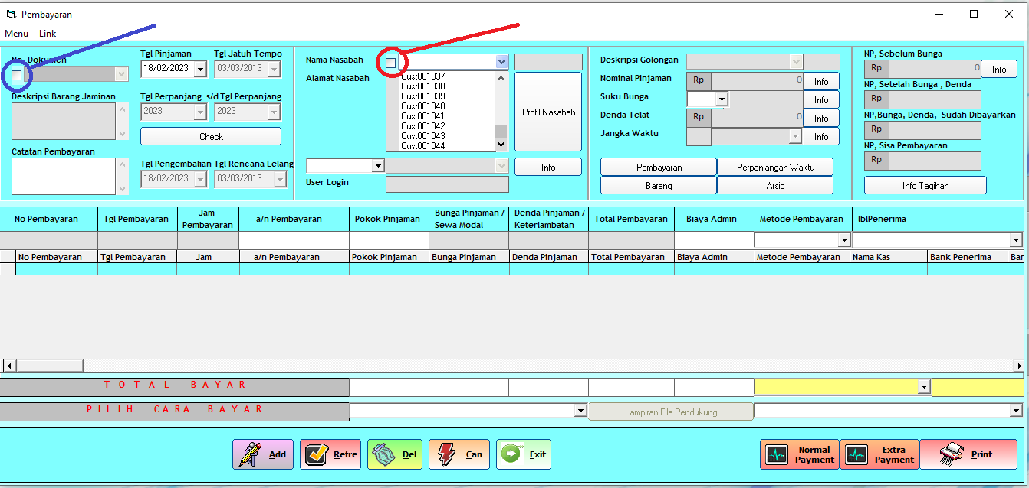

1. Untuk Detail Pengisian Pembayaran Normal Cicilan Tanpa Perpanjangan sbb:
2. Pengisian Pembayaran Pokok Pinjaman
3. Metode Pembayaran dipilih Cash atau Transfer
4. Jika Cash maka pilih buku KAS yg dipakai transaksi penerimaan uang dari nasabah
5. Pilih Cara Bayar Transaksi Pembayaran
6. Pilih Cara Bayar Kondisi Pembayaran
7. Jika Data sudah lengkap pilih tombol **ADD**

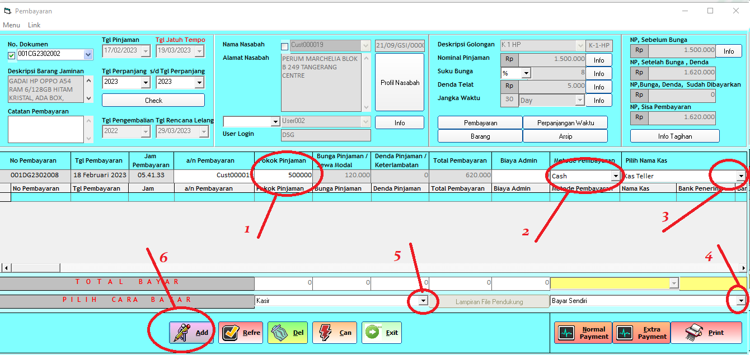

1. Untuk Proses Penyimpanan Pembayaran Normal Cicilan Tanpa Perpanjangan sbb:

Setelah tekan Tombol ADD maka akan tampil pertanyaan berikut dan jawab Yes

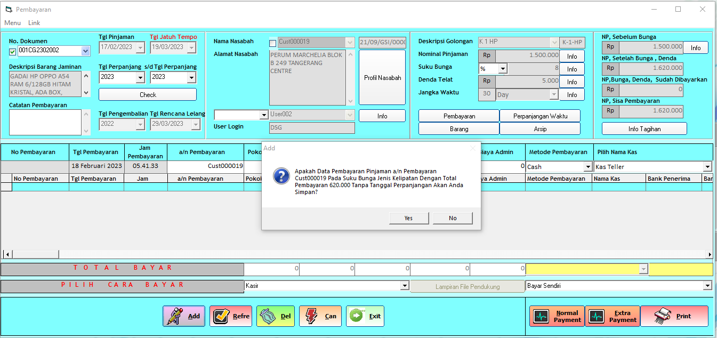

Pilih OK

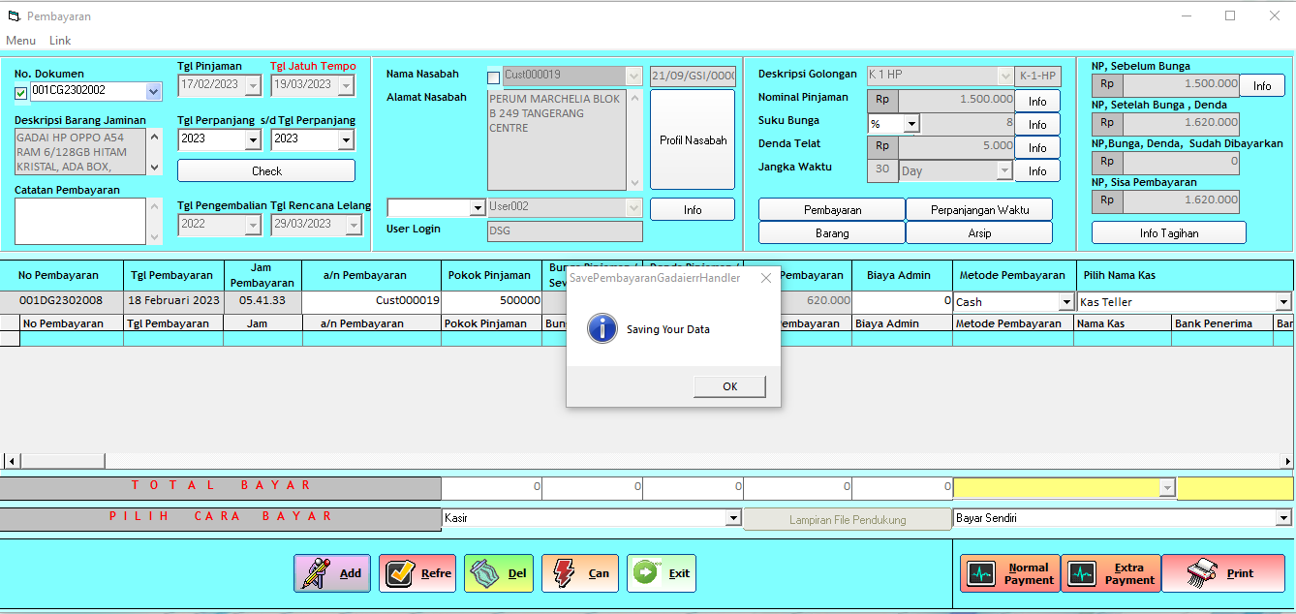

Pilih OK

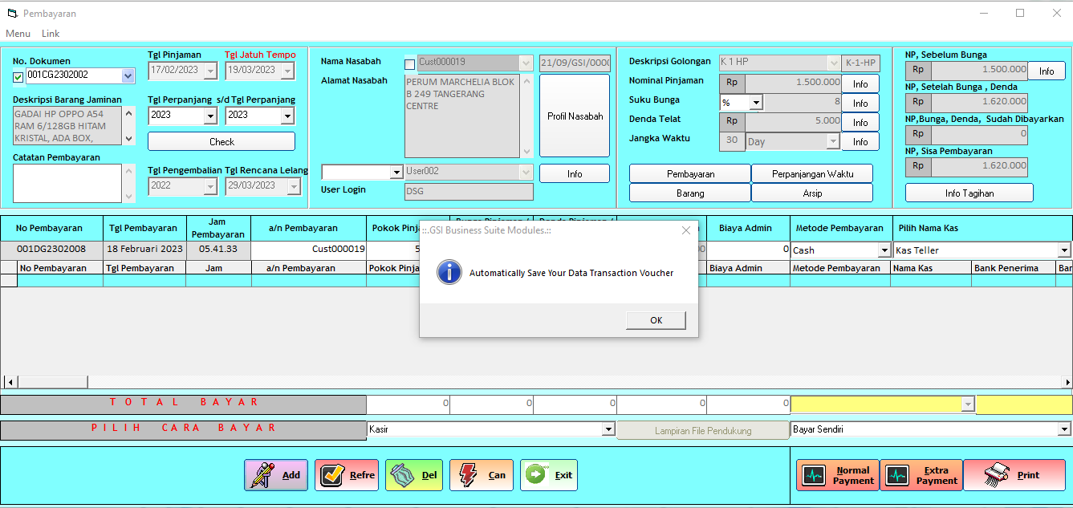

Pilih OK

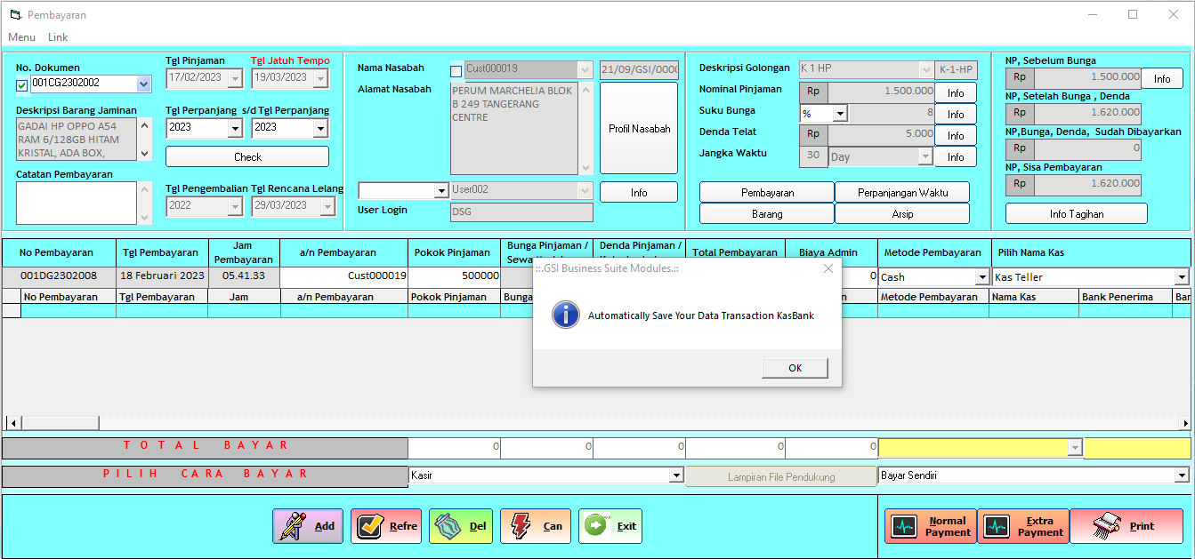

Pilih OK

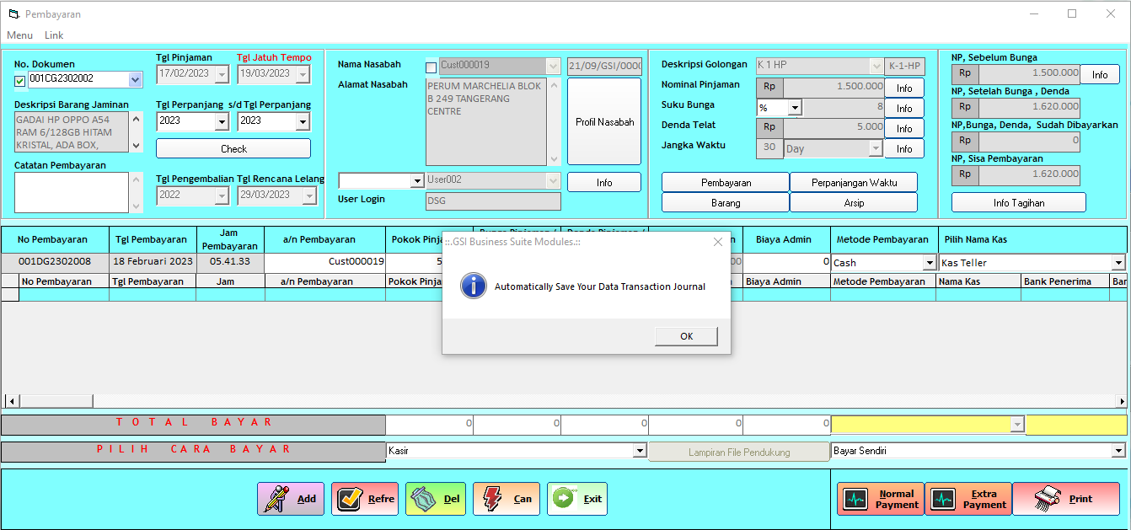

Double klik data yang baru di simpan (**Lingkaran Biru**)

dan klik tombol **PRINT** untuk mencetak bukti pembayarannya. (**Lingkaran Merah**)

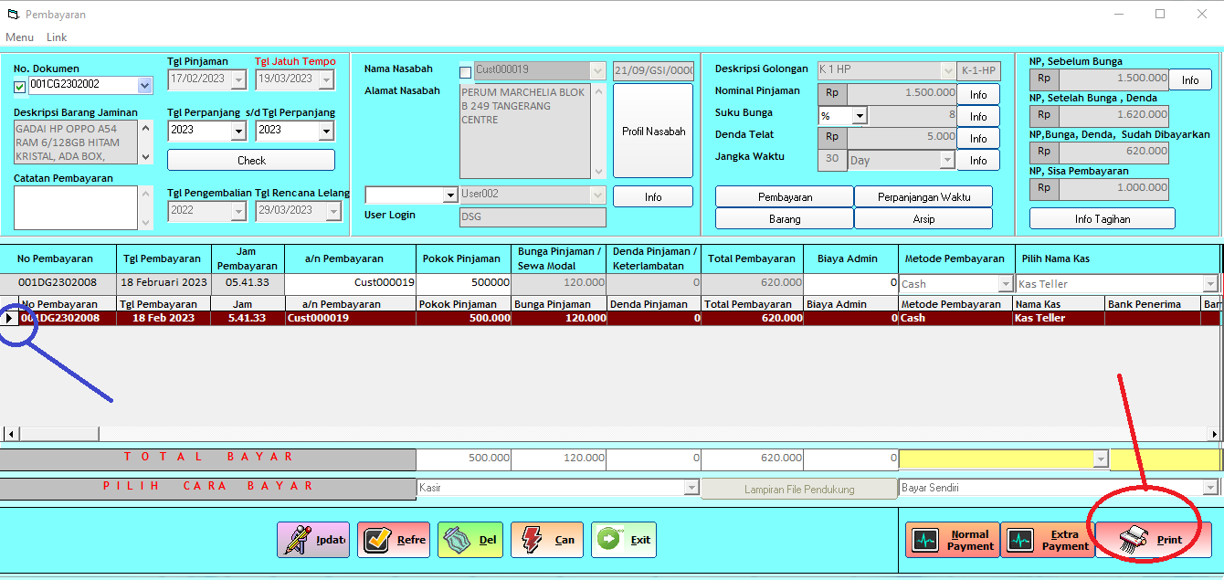

Maka hasilnya seperti gambar dibawah ini

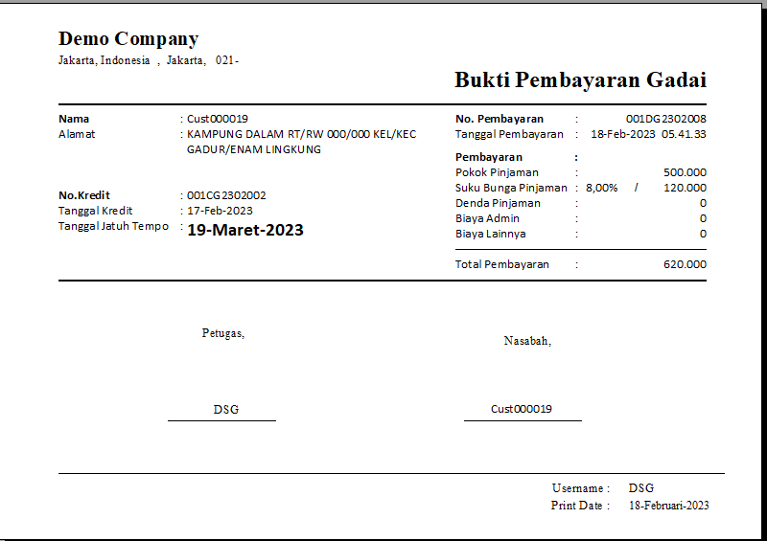

1. **Penambahan Masa Perpanjangan Waktu Pegadaian**

Fungsi : Dalam setiap pegadaian umumnya nasabah meminta perpanjangan waktu pegadaian apabila dalam waktu pegadaian sebelumnya belum bisa melakukan pelunasan.

**Cara Kerja :**

1. **Masukan Data Pembayaran Nasabah**
   1. Pilih data berdasarkan Nomor Dokumen (Untuk Semua Nasabah) maka secara otomatis sistem akan memunculkan data pegadaian.



* 1. Atau Pilih data berdasarkan Nama Nasabah (**Lingkaran Merah**) , lalu pilih No Dokumen Khusus Satu Nasabah (**Lingkaran Biru**) maka secara otomatis sistem akan memunculkan data pegadaian.



* 1. Untuk Detail Pengisian Pembayaran Cicilan Dengan Perpanjangan sbb:

1. Pilih Tombol Check Untuk Perpanjangan Waktu Yang Baru

2. Pengisian Pembayaran Pokok Pinjaman

3. Metode Pembayaran dipilih Cash atau Transfer

4. Jika Transfer maka pilih buku BANK yg dipakai transaksi penerimaan uang nasabah

5. Pilih Bank Pengirim atau Bank dari Nasabah dan isi Nomor rekening nasabah

6. Pilih Cara Bayar Transaksi Pembayaran

7. Pilih Cara Bayar Kondisi Pembayaran

8. Jika Data sudah lengkap pilih tombol **ADD**

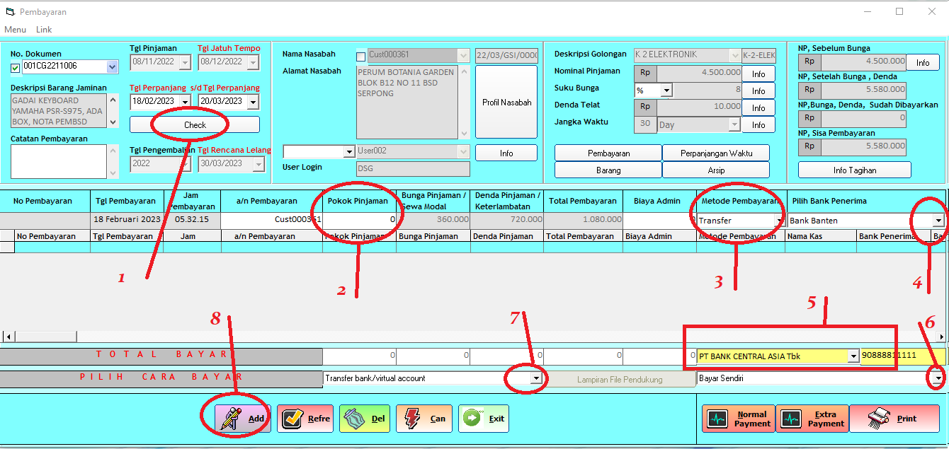

* 1. Untuk Proses Penyimpanan Pembayaran Cicilan Dengan Perpanjangan sbb:

Setelah tekan Tombol **ADD** maka akan tampil pertanyaan berikut dan jawab Yes

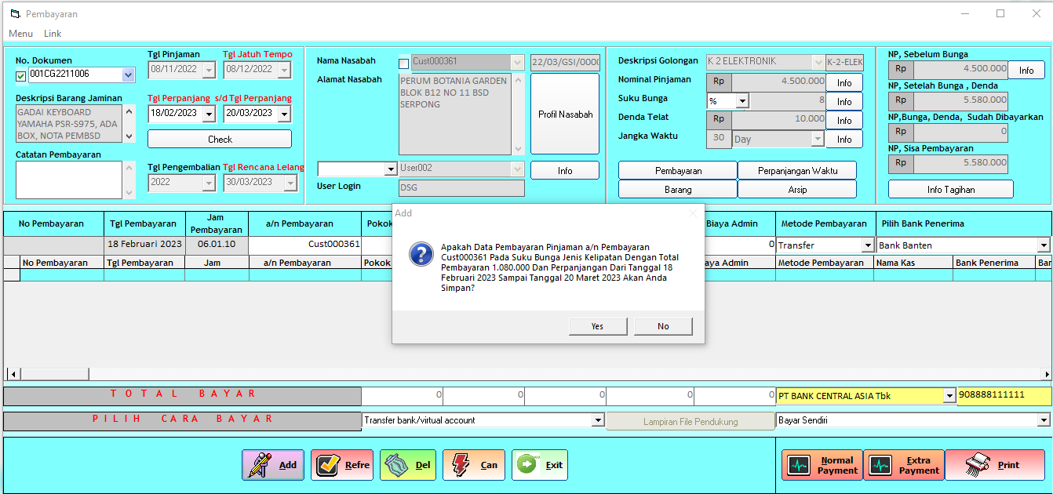

Pilih OK

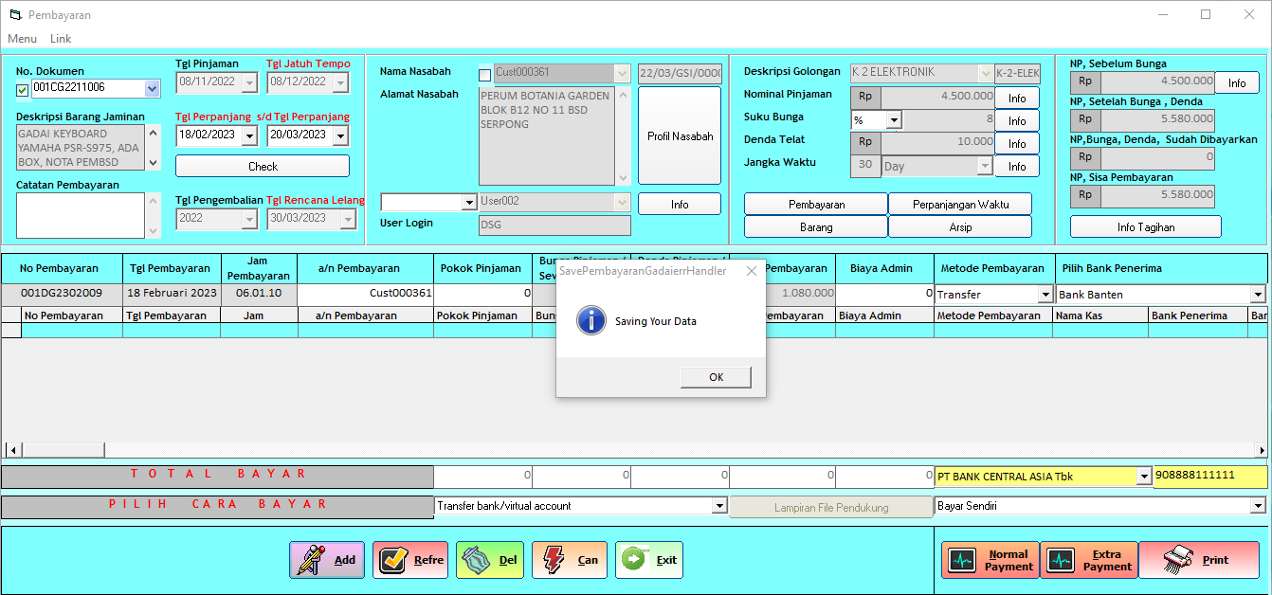

Pilih OK

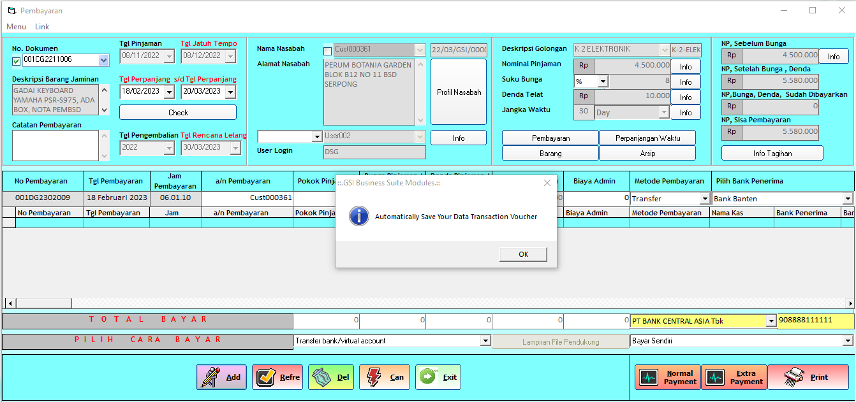

Pilih OK

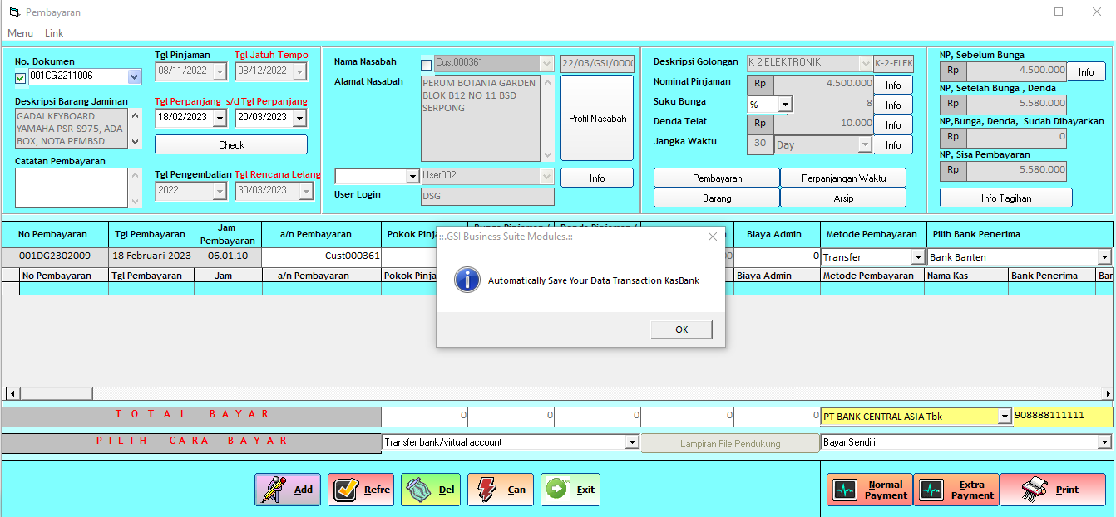

Pilih OK

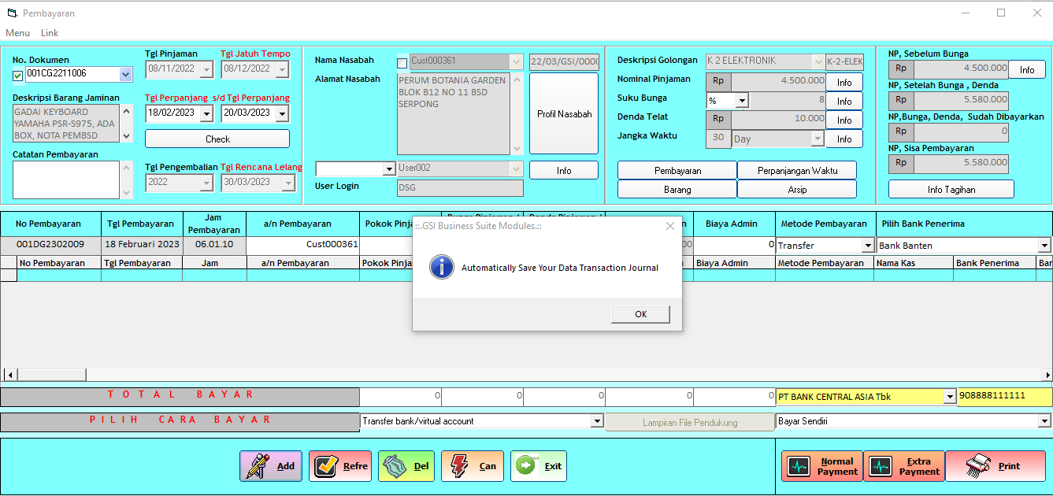

Double klik data yang baru di simpan (**Lingkaran Biru**)

dan klik tombol **PRINT** untuk mencetak bukti pembayarannya. (**Lingkaran Merah**)

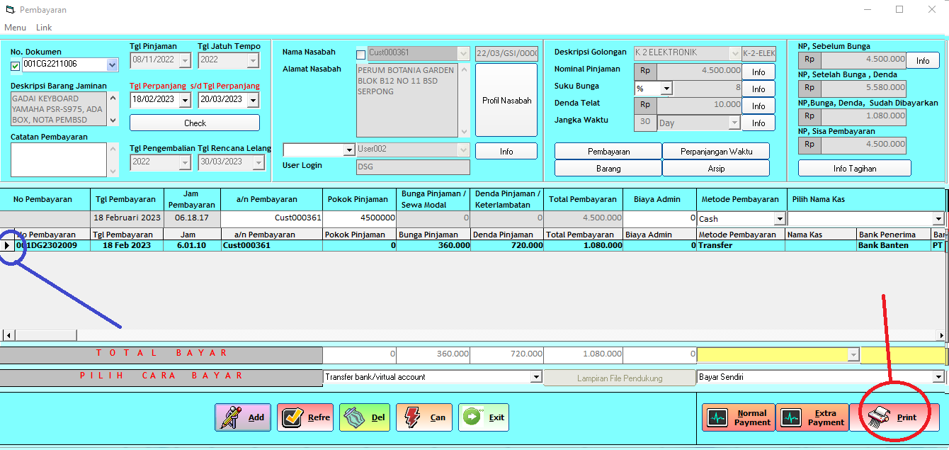

Maka hasilnya seperti gambar dibawah ini

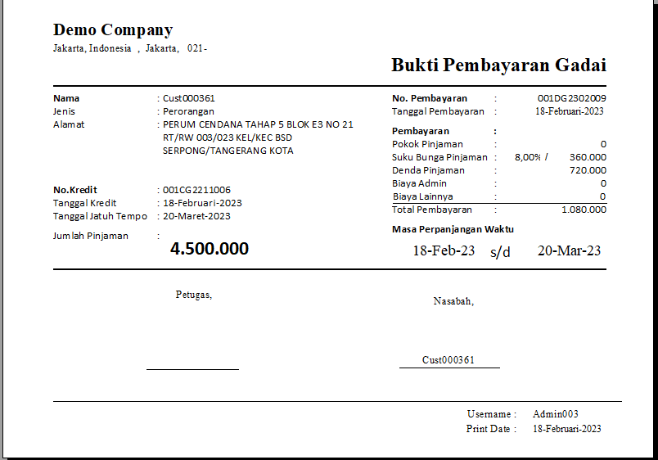

1. **Menghapus Data Pembayaran Nasabah**
   1. Pilih nomor dokumen pegadaian.

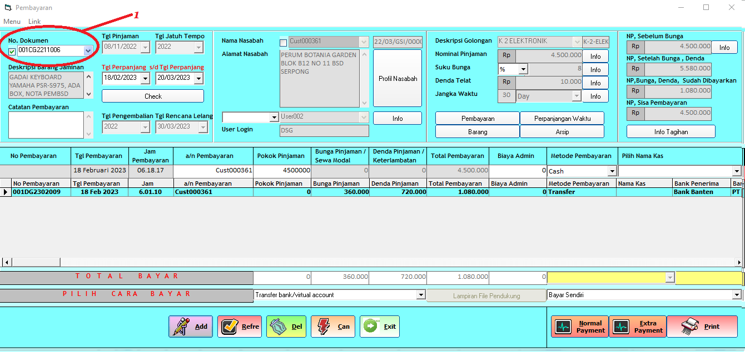

* 1. Double klik data pada tabel angsuran pembayaran untuk data yang ingin di hapus.

Klik tombol **DELETE** dan tekan **YES** maka data akan terhapu.

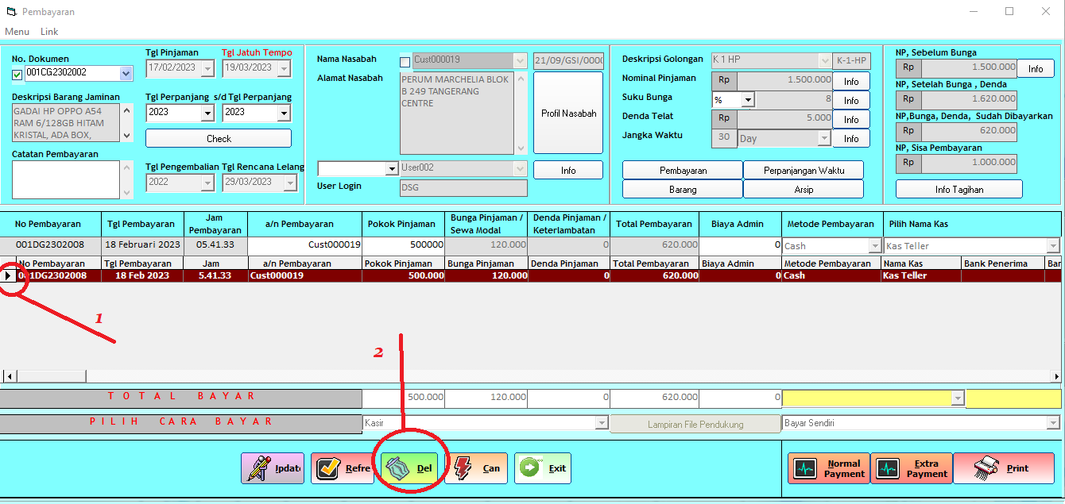

1. **Laporan Data Pembayaran Pegadaian**

Report Pembayaran Gadai pada Link > Laporan Pembayaran

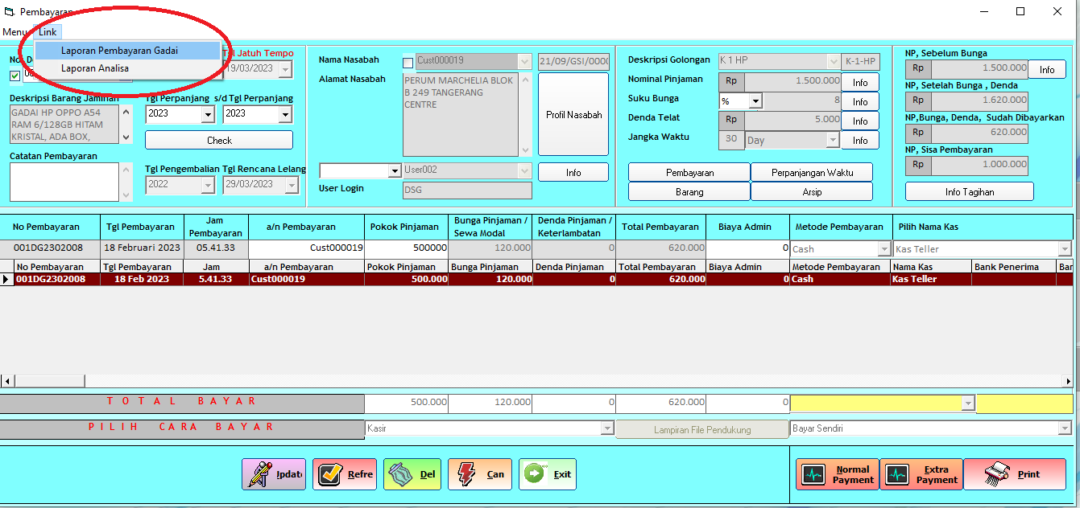

1. **Info Sisa Pokok Pinjaman**

Jika Sebelumnya sudah ada record pembayaran untuk cicilan pokok pinjaman maka perluh adanya informasi mengenai sisa pokok pinjaman

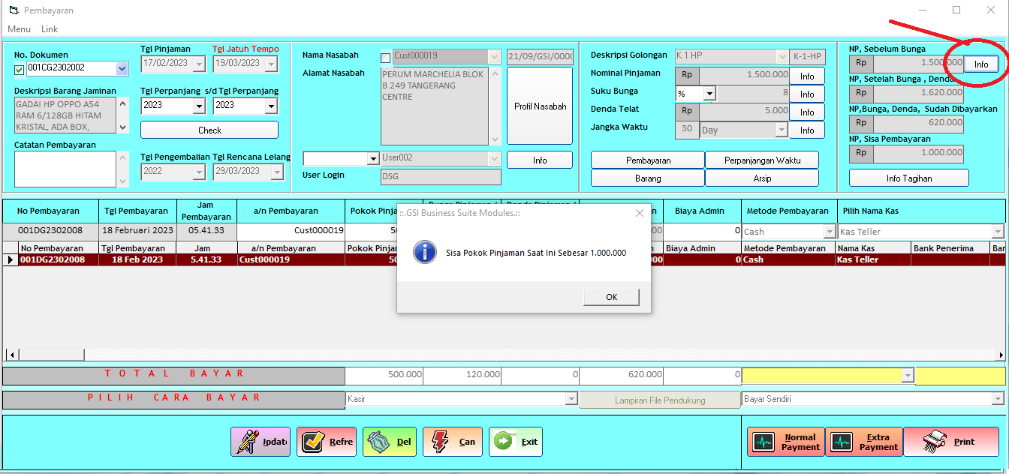

1. **Lelang**

Fungsi : Menu ini berfungsi untuk menentukan harga lelang barang gadaian nasabah jika barang tersebut sudah masuk masa lelang atau tidak ada pelunasan dari nasabah.

**Cara Kerja :**

1. **Memasukan Data Lelang Barang**
   1. Pilih data berdasarkan Nomor Dokumen. Lalu isi Data Nasabah Yang Ikut Beli/Lelang

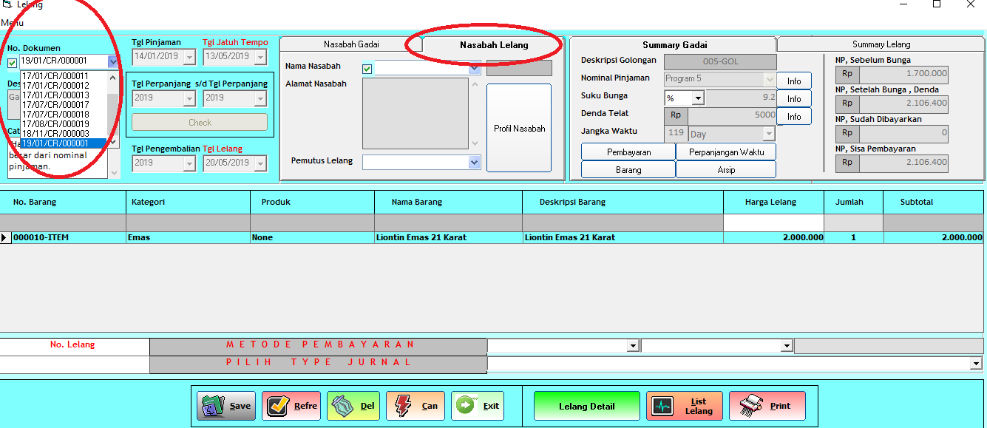

* 1. **Double klik data pada tabel barang** dan tentukan Harga barang yg ingin diLelang tersebut dikolom **Harga Lelang**. Lalu pilih **Metode Pembayarannya** (Cash/Transfer)

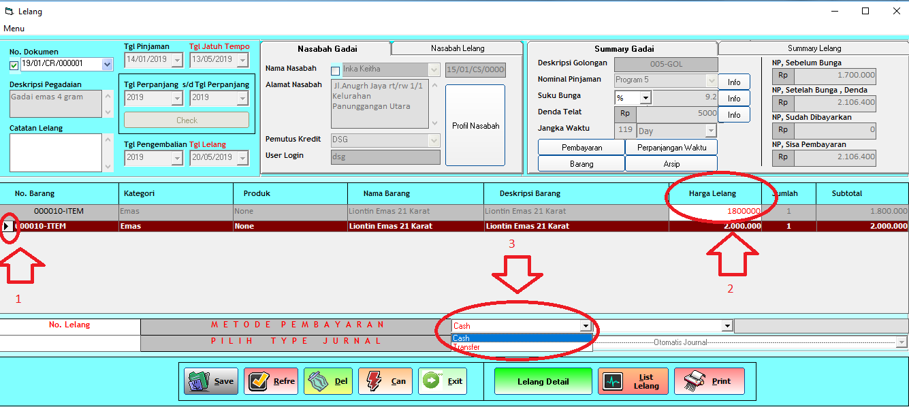

1. Isi **Catatan Lelang** dan Klik tombol **SAVE** untuk menyimpan data.

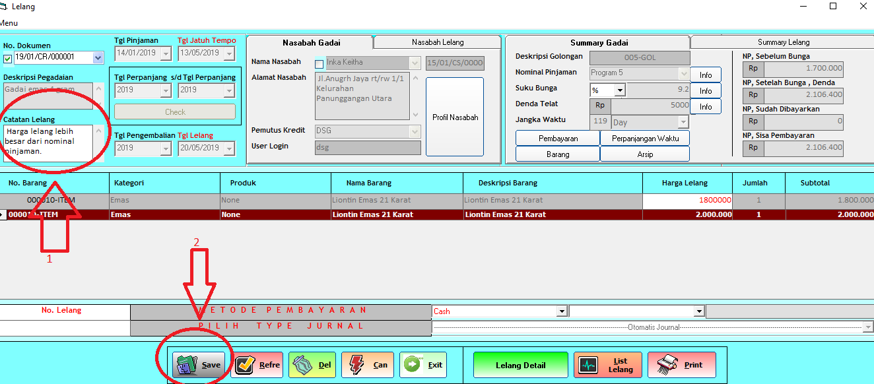

Jika sudah tersimpan maka kaan tampil Kotak pesan seperti gambar dibawah ini

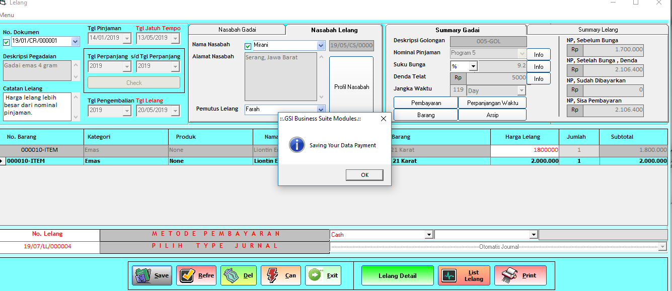

1. Untuk melihat data yang di simpan klik tombol **LELANG DETAIL**..

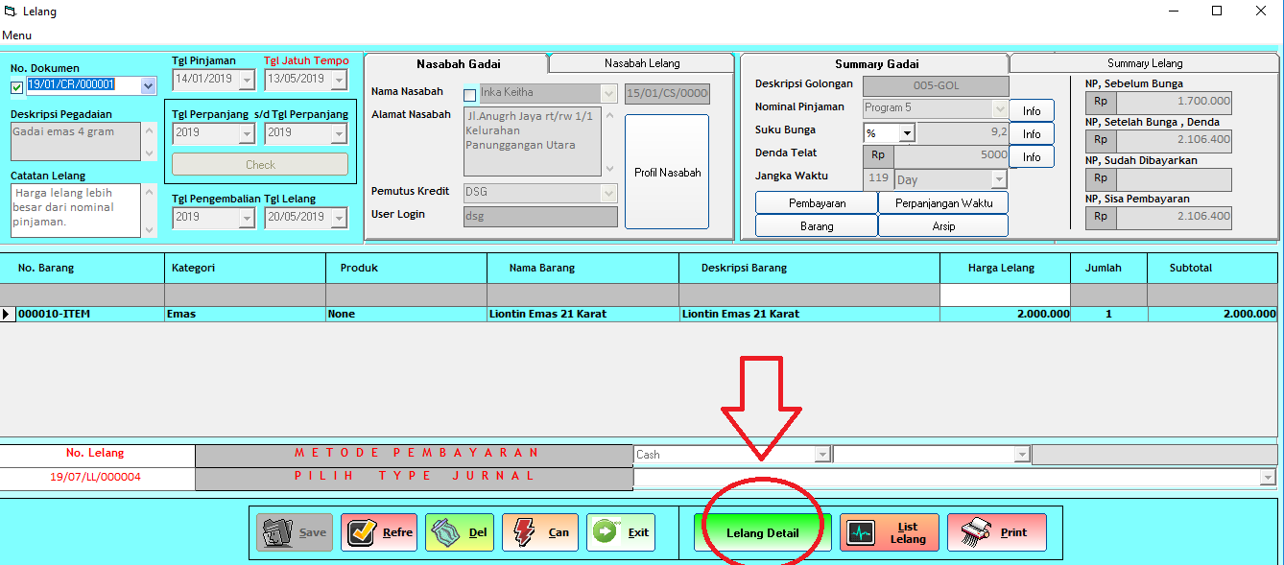

1. **Menghapus Data Lelang Barang**
   1. Pilih berdasarkan Nomor Dokumen.

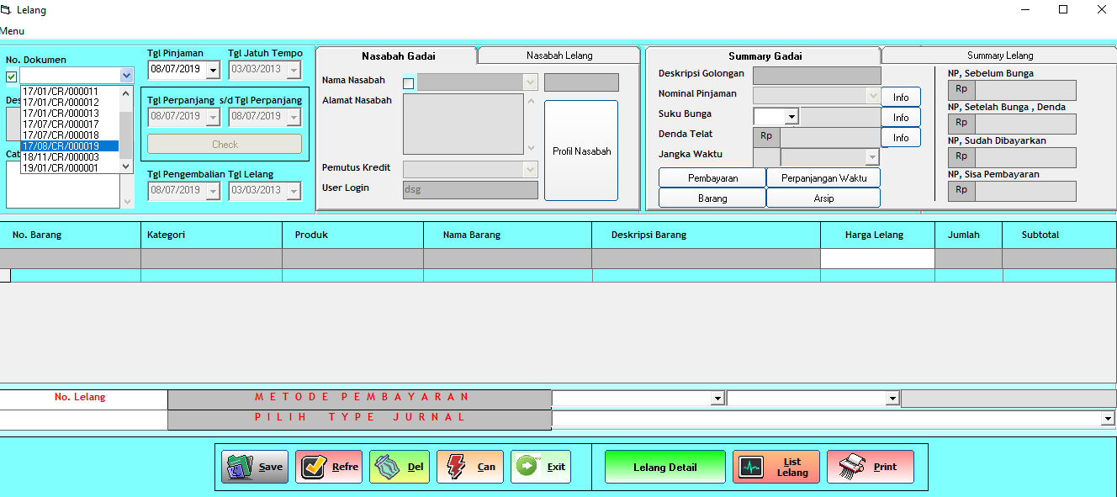

* 1. Double klik data pada tabel barang yang ingin dihapus.

Klik tombol **DELETE** maka data akan terhapus. ***Data yang terhapus ini adalah nominal harga lelang barangnya saja.***

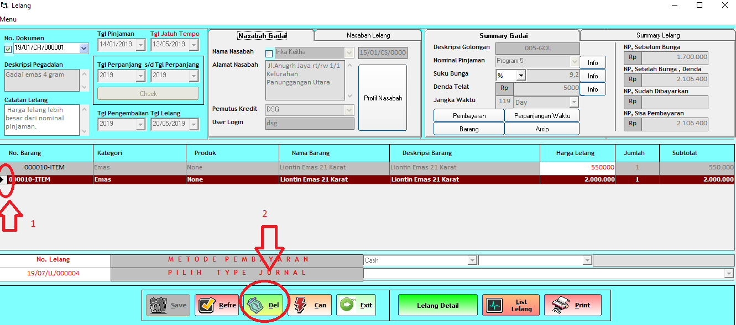

* 1. Untuk melihat data yang di hapus klik tombol **LELANG DETAIL**.

1. **Daftar Barang Gadai**

Fungsi : Menu ini berfungsi untuk melihat daftar barang yang sudah di input di sistem dimana barang tersebut akan menjadi barang acuan gadai. Didalam menu ini pengguna dapat :

1. Dapat melihat stok barang gadaian yang ada dengan menekan pilihan *Menu -> Cari Data Barang*
2. Mencetak data barang dengan menekan tombol **PRINT** dengan memilih data yang ingin dicetak.

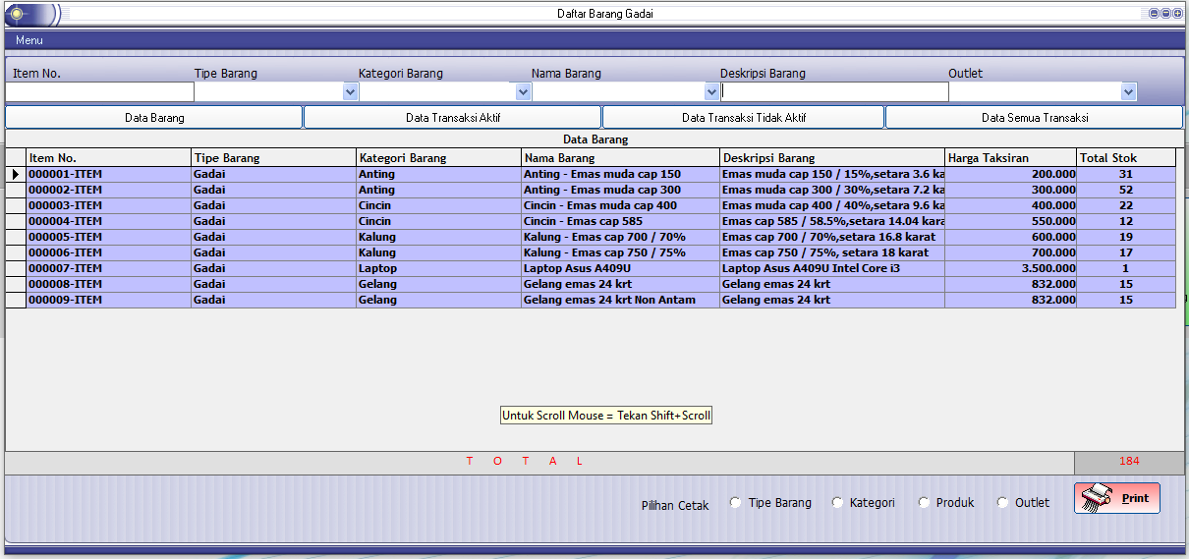

**5. Daftar Nasabah**

Fungsi : Menu ini berfungsi untuk melihat data nasabah yang sudah di input di sistem dan mencetak data nasabah dengan menekan tombol **PRINT** dengan memilih data yang ingin dicetak.

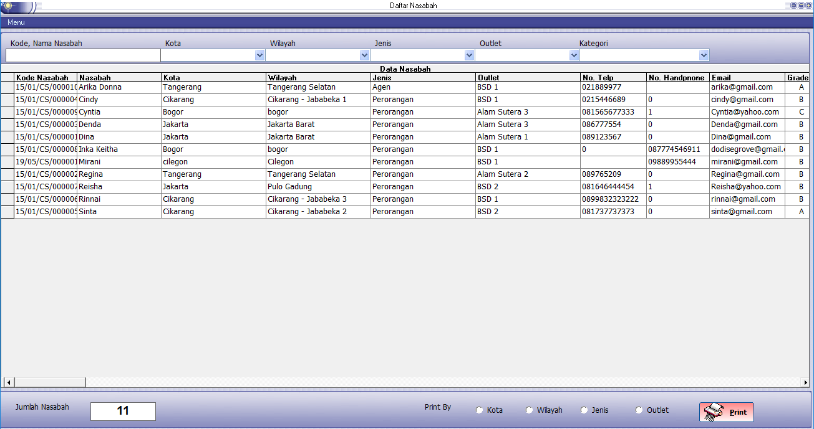

**6. Pengembalian Barang Gadai**

Fungsi : Menu ini berfungsi untuk mendata pengembalian barang ke nasabah jika masa gadai barang sudah selesai. Data yang muncul hanya bagi nasabah yang sudah Lunas pembayarannya.

**Cara Kerja :**

1. **Merubah Status Pengembalian Barang**
   1. Pilih data berdasarkan Nomor Dokumen.

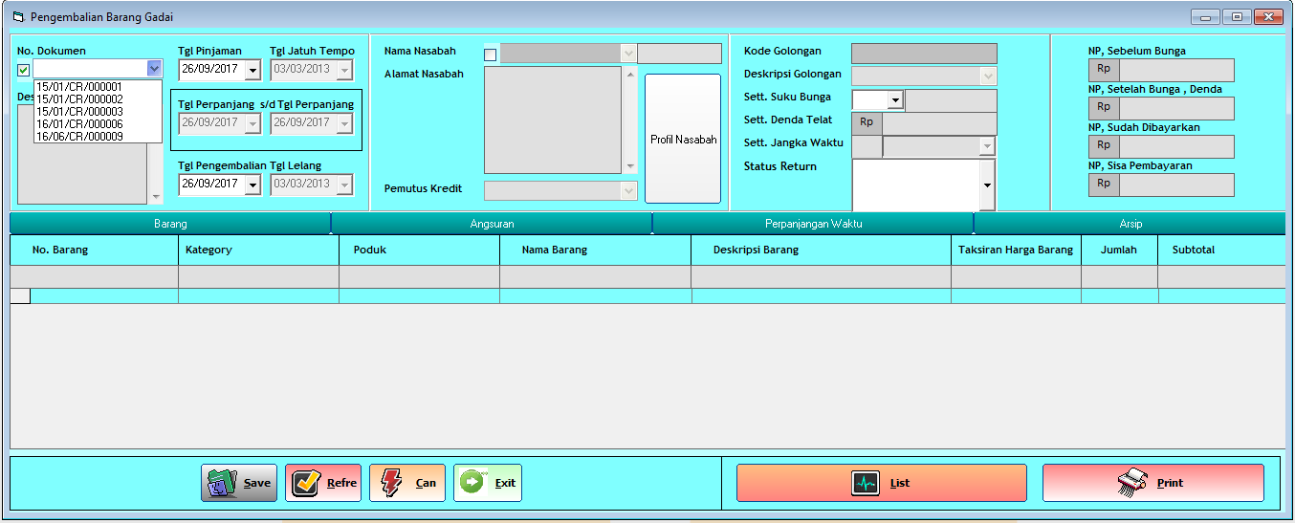

* 1. Apabila data sudah muncul pilih “**Status Return”** dan pilih “YES” apabila barang sudah dikembalikan ke nasabah.

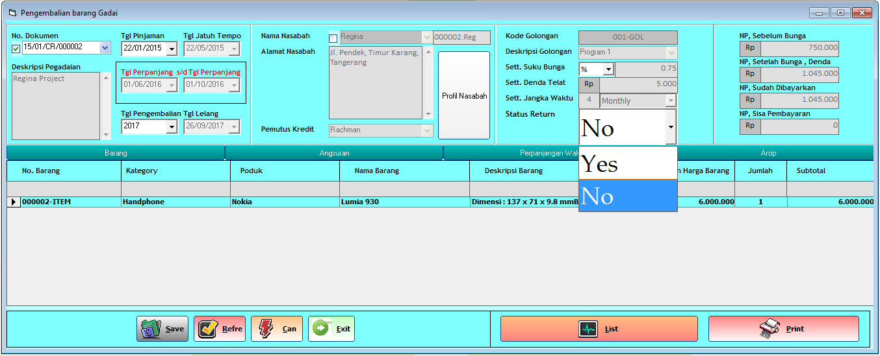

* 1. Tekan tombol **SAVE** untuk menyimpan data.

d. Apabila ada kesalahan penginputan data atau pemilihan nomor dokumen namun

sudah merubah status pengembalian menjadi **“YES”** silahkan ubah “**Status Return”** menjadi **“NO”** dan tekan tombol **SAVE** untuk menyimpan data kembali.

1. Double klik data yang sudah dirubah statusnya dan klik tombol **PRINT** untuk mencetak bukti pengembalian barang.

